**TRƯỜNG ĐẠI HỌC GIAO THÔNG VẬN TẢI**

**KHOA CÔNG NGHỆ THÔNG TIN**



**BÀI TẬP HỌC PHẦN**

**HỌC PHẦN PROJECT 1**

**ĐỀ TÀI**

**XÂY DỰNG WEBSITE BÁN MÁY TÍNH**

|  |  |  |
| --- | --- | --- |
| **Giảng viên hướng dẫn:** | | **Ts. Hoàng Văn Thông** |
| **Nhóm:** | **10** |
| **Lớp:** | **N03 – K63** |

**Sinh viên thực hiện:**

|  |  |
| --- | --- |
| 221230790 | Mai Thành Đạt |
| 221230878 | Lê Sĩ Khánh |
| 221231013 | Nguyễn Thị Huyền Trang |
| 221231061 | Đỗ Thị Ngọc Yến |

**Hà Nội, 2025**

**TRƯỜNG ĐẠI HỌC GIAO THÔNG VẬN TẢI**

**KHOA CÔNG NGHỆ THÔNG TIN**



**BÀI TẬP HỌC PHẦN**

**HỌC PHẦN PROJECT 1**

**ĐỀ TÀI**

**XÂY DỰNG WEBSITE BÁN MÁY TÍNH**

|  |  |  |
| --- | --- | --- |
| **Giảng viên hướng dẫn:** | | **Ts. Hoàng Văn Thông** |
| **Nhóm:** | **10** |
| **Lớp:** | **N03 – K63** |

**Sinh viên thực hiện:**

|  |  |
| --- | --- |
| 221230790 | Mai Thành Đạt |
| 221230878 | Lê Sĩ Khánh |
| 221231013 | Nguyễn Thị Huyền Trang |
| 221231061 | Đỗ Thị Ngọc Yến |

**Hà Nội, 2025**

# LỜI NÓI ĐẦU

Website bán máy tính trực tuyến ngày càng đóng vai trò quan trọng trong bối cảnh thương mại điện tử bùng nổ tại Việt Nam, giúp người dùng dễ dàng tiếp cận đa dạng sản phẩm công nghệ với giá cả cạnh tranh và dịch vụ tiện lợi. Đề tài tập trung vào việc xây dựng một website bán máy tính, áp dụng các công nghệ web hiện đại để đảm bảo tính năng thân thiện và hiệu quả. Theo báo cáo gần đây, thị trường thương mại điện tử Việt Nam năm 2024 đạt quy mô 32 tỷ USD, tăng trưởng 27% so với năm trước, với sự đóng góp lớn từ phân khúc thiết bị công nghệ [1]. Một thống kê khác cho thấy doanh thu ngành hàng thiết bị điện tử trên các nền tảng trực tuyến đạt 2.071 tỷ đồng chỉ trong tháng 7/2024, tăng 20,14% so với cùng kỳ, phản ánh nhu cầu mua sắm online ngày càng cao của người tiêu dùng [2]. Tại Việt Nam, các nền tảng như The Gioi Di Dong và FPT Shop đã dẫn đầu thị trường, với The Gioi Di Dong chiếm 45% thị phần laptop và doanh số tăng gần 20% trong mùa tựu trường 2024 [3]. Những con số này nhấn mạnh tiềm năng khổng lồ của các website bán hàng trực tuyến, đặc biệt trong lĩnh vực máy tính, nơi người dùng trẻ tuổi và doanh nghiệp đang chuyển dịch mạnh mẽ sang mua sắm kỹ thuật số để đáp ứng nhu cầu làm việc, học tập và giải trí.

Việc lựa chọn đề tài xuất phát từ nhu cầu thực tiễn trong việc hỗ trợ doanh nghiệp và cá nhân tiếp cận công nghệ một cách nhanh chóng, đặc biệt khi Việt Nam đang chứng kiến sự gia tăng đột biến về số lượng người dùng internet và thiết bị thông minh. Với hơn 13,8 tỷ USD doanh thu từ mua sắm trực tuyến năm 2024, tăng trưởng 40%, các ngành hàng như thiết bị công nghệ đang dẫn dắt xu hướng, nhưng vẫn tồn tại khoảng trống về các nền tảng chuyên biệt với giao diện tối ưu và tích hợp thanh toán an toàn [4]. Các website hiện hành như CellphoneS hay Phong Vũ đã chứng minh hiệu quả với tính năng tìm kiếm nâng cao và khuyến mãi trực tuyến, song vẫn cần cải tiến để đáp ứng nhu cầu cá nhân hóa và bảo mật dữ liệu [5]. Đề tài này không chỉ phát triển một website bán máy tính mà còn áp dụng các nguyên tắc phát triển web responsive, tích hợp cơ sở dữ liệu và bảo mật, phù hợp với xu hướng thương mại điện tử tại Việt Nam, nơi chính phủ đang thúc đẩy kinh tế số thông qua các chính sách hỗ trợ doanh nghiệp trực tuyến [1]. Hơn nữa, đề tài giúp khám phá cách tích hợp công nghệ như AI để gợi ý sản phẩm, góp phần vào sự phát triển bền vững của ngành công nghệ thông tin trong nước.

Học phần Project 1 nhằm trang bị cho sinh viên kiến thức và kỹ năng cơ bản để phát triển các ứng dụng web thực tế, từ việc phân tích yêu cầu đến triển khai và kiểm thử. Sinh viên sẽ học cách áp dụng các kiến thức liên quan đến phát triển web để thiết kế giao diện người dùng, quản lý dữ liệu, tích hợp các module chức năng, và sử dụng các công cụ, ngôn ngữ lập trình cùng framework phù hợp với dự án. Những mục tiêu này được thiết kế để đảm bảo sinh viên có thể áp dụng lý thuyết vào thực tiễn, tạo ra sản phẩm web chất lượng cao, dễ bảo trì và mở rộng.

Đề tài hướng đến việc xây dựng một website bán máy tính với các mục tiêu cụ thể: thiết kế hệ thống với tính năng quản lý sản phẩm, giỏ hàng, thanh toán trực tuyến, đánh giá khách hàng và quản lý đơn hàng; áp dụng các công nghệ web để đảm bảo tốc độ tải nhanh và tương thích đa thiết bị; chứng minh hiệu quả của nền tảng trong việc tăng cường trải nghiệm người dùng và hỗ trợ kinh doanh; cuối cùng, giao nộp một website ổn định, an toàn, hoạt động tốt trên các trình duyệt phổ biến, góp phần vào việc thúc đẩy thương mại điện tử trong lĩnh vực công nghệ.

Với đề tài này, chúng em đã tiến hành hoàn thiện báo cáo bao gồm 4 chương chính:

**Chương 1: Tổng quan về đề tài**

**Chương 2: Phân tích và đặc tả yêu cầu**

Chúng em xin bày tỏ lòng biết ơn sâu sắc đến thầy **Hoàng Văn Thông**, người đã tận tình hướng dẫn và truyền đạt kiến thức trong suốt quá trình học tập và thực hiện đề tài. Sự chỉ bảo tận tâm của thầy là động lực và nền tảng vững chắc giúp chúng em hoàn thành bài báo cáo một cách tốt nhất. Chúng em cũng mong nhận được sự đóng góp ý kiến quý báu từ thầy để hoàn thiện kỹ năng cũng như nâng cao chất lượng bài làm trong tương lai.

Chúng em xin chân thành cảm ơn!

**Nhóm sinh viên thực hiện**

# MỤC LỤC

**LỜI NÓI ĐẦU 1**

**BẢNG PHÂN CÔNG NHIỆM VỤ 4**

**DANH MỤC CÁC THUẬT NGỮ CỦA BÀI TOÁN 5**

**DANH MỤC BẢNG BIỂU VÀ SƠ ĐỒ 6**

**DANH MỤC HÌNH ẢNH 8**

**CHƯƠNG 1: TỔNG QUAN VỀ ĐỀ TÀI 9**

**1.1. Giới thiệu đề tài 9**

**1.2. Thu thập yêu cầu 9**

**1.3. Viết User Story và tiêu chí chấp nhận kèm theo 43**

1.3.1. Đối tượng khách hàng 43

1.3.2. Đối tượng chủ cửa hàng 49

1.3.3. Đối tượng nhân viên 54

**CHƯƠNG 2: PHÂN TÍCH VÀ ĐẶC TẢ YÊU CẦU 57**

**2.1. Xác định các chức năng và tác nhân trong hệ thống 57**

2.1.1. Xác định các chức năng chính của hệ thống 57

2.1.2. Xác định các tác nhân của hệ thống 58

**2.2. Xây dựng biểu đồ ca sử dụng 59**

2.2.1. Biểu đồ ca sử dụng tổng quát 59

2.2.2. Biểu đồ ca sử dụng phía khách hàng 60

2.2.3. Biểu đồ cá sử dụng phía quản trị viên 64

2.2.4. Biểu đồ ca sử dụng phía nhân viên 68

**2.3. Xây dựng sơ đồ luồng dữ liệu 70**

2.3.1. Xây dựng sơ đồ luồng dữ liệu phía khách hàng 70

2.3.2. Xây dựng sơ đồ luồng dữ liệu phía quản trị viên 75

2.3.3. Xây dựng sơ đồ luồng dữ liệu phía nhân viên 81

2.3.4. Xây dựng sơ đồ thực thể liên kết 82

# BẢNG PHÂN CÔNG NHIỆM VỤ

|  |  |  |  |  |  |
| --- | --- | --- | --- | --- | --- |
| **STT** | **Thành viên** | **Nhiệm vụ** | **Nhận xét, đánh giá kết quả** | **Đánh giá** | **Ghi chú** |
| 1 | Mai Thành Đạt |  |  |  |  |
| 2 | Lê Sĩ Khánh |  |  |  |  |
| 3 | Nguyễn Thị Huyền Trang |  |  |  |  |
| 4 | Đỗ Thị Ngọc Yến |  |  |  |  |

# DANH MỤC CÁC THUẬT NGỮ CỦA BÀI TOÁN

|  |  |  |
| --- | --- | --- |
| **STT** | **Chữ viêt tắt** | **Giải thích** |
| 1 |  |  |
| 2 |  |  |
| 3 |  |  |
| 4 |  |  |
| 5 |  |  |
| 6 |  |  |
| 7 |  |  |
| 8 |  |  |
| 9 |  |  |
| 10 |  |  |
| 11 |  |  |
| 12 |  |  |
| 13 |  |  |
| 14 |  |  |
| 15 |  |  |
| 16 |  |  |
| 17 |  |  |
| 18 |  |  |
| 19 |  |  |
| 20 |  |  |

# DANH MỤC BẢNG BIỂU VÀ SƠ ĐỒ

Bảng 1 - 1. Kế hoạch phỏng vấn đối tượng người dùng 9

Bảng 1 - 2. Phiểu phảo sát với đối tượng người dùng 10

Bảng 1 - 3. Kế hoạch phỏng vấn liên quan đến sản phẩm 12

Bảng 1 - 4. Phiếu khảo sát quản lý chi tiêu với 12

Bảng 1 - 5. Kế hoạch phỏng vấn liên quan đến yêu cầu chức năng của website 14

Bảng 1 - 6. Phiếu khảo sát liên quan đến chức năng của website 14

Bảng 1 - 7. Kế hoạch phỏng vấn liên quan đến yêu cầu phi chức năng của website 17

Bảng 1 - 8. Phiếu khảo sát liên quan đến yêu cầu phi chức năng của website 18

Hình 2 - 1. Biểu đồ ca sử dụng tổng quát 59

Hình 2 - 2. Biểu đồ ca sử dụng đăng nhập phía khách hàng 60

Hình 2 - 3. Biểu đồ ca sử dụng quản lý giỏ hàng phía khách hàng 60

Hình 2 - 4. Biểu đồ ca sử dụng duyệt sản phẩm phía khách hàng 61

Hình 2 - 5. Biểu đồ ca sử dụng thanh toán phía khách hàng 61

Hình 2 - 6. Biểu đồ ca sử dụng đánh giá sản phẩm phía khách hàng 62

Hình 2 - 7. Biểu đồ ca sử dụng quản lý đơn hàng phía khách hàng 62

Hình 2 - 8. Biểu đồ ca sử dụng tư vấn trực tuyến phía khách hàng 63

Hình 2 - 9. Biểu đồ ca sử dụng so sánh sản phẩm phía khách hàng 63

Hình 2 - 10. Biểu đồ ca sử dụng quản lý tài khoản phía khách hàng 64

Hình 2 - 11. Biểu đồ ca sử dụng quản lý sản phẩm phía quản trị viên 64

Hình 2 - 12. Biểu đồ ca sử dụng quản lý danh mục phía quản trị viên 65

Hình 2 - 13. Biểu đồ ca sử dụng quản lý khách hàng phía quản trị viên 65

Hình 2 - 14. Biểu đồ ca sử dụng báo cáo thống kê phía quản trị viên 66

Hình 2 - 15. Biểu đồ ca sử dụng quản lý nhập hàng phía quản trị viên 66

Hình 2 - 16. Biểu đồ ca sử dụng quản lý nhân viên phía quản trị viên 67

Hình 2 - 17. Biểu đồ ca sử dụng quản lý nhà cung cấp phía quản trị viên 67

Hình 2 - 18. Biểu đồ ca sử dụng tư vấn trực tuyến phía nhân viên 68

Hình 2 - 19. Biểu đồ ca sử dụng xử lý trả hàng phía nhân viên 68

Hình 2 - 20. Biểu đồ ca sử dụng quản lý đơn hàng phía nhân viên 69

Hình 2 - 21. Sơ đồ luồng dữ liệu quản lý tài khoản phía khách hàng 70

Hình 2 - 22. Sơ đồ luồng dữ liệu quản lý giỏ hàng phía khách hàng 71

Hình 2 - 23. Sơ đồ luồng dữ liệu thanh toán phía khách hàng 72

Hình 2 - 24. Sơ đồ luồng dữ liệu quản lý đơn hàng phía khách hàng 72

Hình 2 - 25. Sơ đồ luồng dữ liệu so sánh sản phẩm phía khách hàng 73

Hình 2 - 26. Sơ đồ luồng dữ liệu đánh giá sản phẩm phía khách hàng 73

Hình 2 - 27. Sơ đồ luồng dữ liệu tư vấn trực tuyến phía khách hàng 74

Hình 2 - 28. Sơ đồ luồng dữ liệu duyệt sản phẩm phía khách hàng 74

Hình 2 - 29. Sơ đồ luồng dữ liệu quản lý sản phẩm phía quản trị viên 75

Hình 2 - 30. Sơ đồ luồng dữ liệu quản lý khách hàng phía quản trị viên 76

Hình 2 - 31. Sơ đồ luồng dữ liệu báo cáo thống kê phía quản trị viên 77

Hình 2 - 32. Sơ đồ luồng dữ liệu quản lý nhân viên phía quản trị viên 78

Hình 2 - 33. Sơ đồ luồng dữ liệu danh mục sản phẩm phía quản trị viên 79

Hình 2 - 34. Sơ đồ luồng dữ liệu danh mục sản phẩm phía quản trị viên 80

Hình 2 - 35. Sơ đồ luồng dữ liệu xử lý trả hàng phía nhân viên 81

Hình 2 - 36. Sơ đồ luồng dữ liệu tư vấn trực tuyến phía nhân viên 81

Hình 2 - 37. Sơ đồ luồng dữ liệu quản lý đơn hàng phía nhân viên 82

Hình 2 - 38. Sơ đồ thực thể liên kết của website bán máy tính 83

# DANH MỤC HÌNH ẢNH

Hình 1 - 1. Thông tin chung về người dùng khi khảo sát khách hàng 23

Hình 1 - 2. Nhu cầu về chức năng sản phẩm khi khảo sát khách hàng 26

Hình 1 - 4. Kết quả khảo sát phía quản trị viên 33

Hình 1 - 5. Kết quả khi khảo sát đối tượng nhân viên 36

Hình 1 - 6. Mẫu đăng ký web thương mại điện tử 40

Hình 1 - 7. Mẫu phiếu giao hàng 41

Hình 1 - 8. Mẫu đơn hóa thuế giá trị gia tăng 42

# 

# CHƯƠNG 1: TỔNG QUAN VỀ ĐỀ TÀI

## Giới thiệu đề tài

Thương mại điện tử tại Việt Nam đang chứng kiến sự tăng trưởng vượt bậc, đặc biệt trong lĩnh vực bán lẻ thiết bị công nghệ như máy tính, đáp ứng nhu cầu ngày càng cao về học tập, làm việc và giải trí. Các nền tảng trực tuyến mang lại sự tiện lợi, giúp người dùng dễ dàng so sánh giá cả và tiếp cận sản phẩm đa dạng.

Thực tế, người tiêu dùng, đặc biệt là giới trẻ, đang chuyển dịch mạnh mẽ sang mua sắm trực tuyến, nhưng gặp khó khăn với các website có trải nghiệm kém mượt mà hoặc thiếu bảo mật. Một khảo sát năm 2024 chỉ ra rằng 65% người dùng mong muốn các nền tảng thương mại điện tử cải thiện tốc độ tải trang và tích hợp gợi ý sản phẩm thông minh [6]. Những hạn chế này đặt ra bài toán phát triển các website chuyên biệt, đáp ứng tốt hơn nhu cầu thị trường và xu hướng kinh tế số.

Từ thực trạng trên, nhóm chúng em chọn đề tài **“Xây dựng website bán máy tính”** nhằm phát triển một nền tảng thương mại điện tử hiệu quả, tích hợp các chức năng như quản lý sản phẩm, giỏ hàng, thanh toán trực tuyến và đánh giá khách hàng. Dự án không chỉ giải quyết nhu cầu thực tiễn mà còn giúp nhóm áp dụng kiến thức phát triển web từ học phần Project 1, rèn luyện kỹ năng lập trình, thiết kế và làm việc nhóm, hướng tới một sản phẩm chất lượng, dễ mở rộng và phù hợp với thị trường.

## Thu thập yêu cầu

### Khảo sát

***1.2.1.1. Phỏng vấn***

**a. Thực hiện phỏng vấn đối tượng:** người dùng

**Bảng 1 - 1.** Kế hoạch phỏng vấn đối tượng người dùng

|  |  |
| --- | --- |
| KẾ HOẠCH PHỎNG VẤN | |
| Người được hỏi: Nguyễn Đức Tâm | Người phỏng vấn:Nguyễn Thị Huyền Trang |
| Trạng thái hiện tại: Sinh viên trường Đại học Khoa học và Công nghệ Hà Nội | Thời gian: 20/08/2025 |
| **Nội dung:** Tìm hiểu những nhu cầu của người dùng đối với website bán máy tính. | **Thời lượng:** 15 phút |

**Bảng 1 - 2.** Phiểu phảo sát với đối tượng người dùng

|  |  |
| --- | --- |
| PHIẾU KHẢO SÁT | |
| Dự án (bài toán): Xây dựng website bán máy tính | Nhóm đối tượng được khai thác: Người dùng |
| Người được hỏi:Sinh viên trường Đại học Khoa học và Công nghệ Hà Nội | Ngày hỏi: 20/08/2025Người hỏi:Nguyễn Thị Huyền Trang |
| Câu hỏi | Câu trả lời |
| **Câu 1:** Theo bạn, những đối tượng người dùng nào có nhu cầu tiếp cận và sử dụng website bán máy tính? | Mình nghĩ đó có thể bao gồm khách hàng cá nhân mua laptop, doanh nghiệp mua số lượng lớn, kỹ thuật viên công nghệ. Nếu nói về laptop phục vụ cá nhân thì sinh viên lúc nào cũng chiếm một lưc lượng đông đảo. |
| **Câu 2**: Bạn có thể chia sẻ góc nhìn của bạn và những người xung quanh về mục đích sử dụng các website này? | Với cá nhân mình thì các website sẽ được dùng để tìm kiếm thông tin laptop với cấu hình và giá tiền phù hợp của mình. Bạn của mình còn dùng chúng để theo dõi các đợt khuyến mại để mua sản phẩm thích hợp làm quà cho người thân. |
| **Câu 3:** Vậy với vai trò là người dùng, trực tiếp trải nghiệm các trang web này thì bạn thấy có vấn đề nào mà bạn đang gặ phải khi sử dụng chúng không? | Vì các website này không giống với các sàn thương mại điện tử lớn như Shopee hay Lazada nên mình thấy thông tin về sản phẩm và chủng loại máy chưa đủ hữu ích đến người dùng. CellphoneS thì lại làm khá tốt tiều đó. Mình thấy website đó khá hoàn thiện, giao diện khá đẹp. Đây là điều mà nhiều website của các cửa hàng chưa làm được. Ngoài ra, những đánh giá thường có sự hạn chế nên những người dùng khó tính như mình sẽ tham khảo thông tin và sẽ mua hàng trực tiếp tại quán. |
| **Câu 4:** Là một sinh viên ngành Công nghệ thông tin và từng làm nhân viên bán gian tại cửa hàng bán laptop, bạn thấy rằng người dùng thường mua laptop/máy tính với mục đích gì? | Mình nghĩ mục đích khi họ mua máy tính rất đa dạng. Nếu là mình thì laptop đó sẽ phục vụ cho hai nhu cầu cơ bản nhất là học tập và chơi game. Ngoài ra thì chúng còn có thể được sử dụng để phục vụ cho nhu cầu làm việc với các công việc nhẹ nhàng như giảng dạy của mẹ mình hoặc đơn giản là phục vụ nhu cầu giải trí của bố mình. Khi mình tiếp xúc với tệp khách hàng khác nhau thì mục đích mà họ muốn sử dụng cho máy tính của họ lại càng đa dạng hơn. |
| **Câu 5:** Vậy khi một người quyết định mua một chiếc máy tíng thì bạn nghĩ những tiêu chí mà họ quan tâm nhất là gì? | Theo những gì mình được tiếp xúc và cả nhân mình thì đó chính là mục đích sử dụng và túi tiền là hai yếu tố họ quan tâm nhất. Vì từ đó họ mới có thể xác định được là nên chọn hãng máy với cấu hình và giá cả như nào thì phù hợp. Thị trường máy tính vốn rất khó nắm bắt toàn diện nên dựa trên nhu cầu bản thân vẫn là dễ dàng nhất. |
| **Câu 6:** Bạn nghĩ rằng người dùng mong muốn trải nghiệm gì khi sử dụng một website bán máy tính? | Yếu tố đầu tiên thường sẽ là giao diện. Giao diện có sự thương hiệu hóa và thân thiện với người dùng như bố cục website, màu sắc, cách các thông tin được trình bày sẽ chiếm phần quan trọng trong việc người dùng sau khi truy cập vào trang web sẽ quyết định ở lại hay thoát khỏi trang web đó. Một số khách hàng mình từng tiếp xúc họ đã đưa ra góp ý với trang web mà cửa hàng mình từng làm, cụ thể là vấn đề giao diện chưa thực sự tạo cho họ sự thích thú. |
| **Đánh giá chung:** Người dùng website bán máy tính bao gồm khách hàng cá nhân (đặc biệt là sinh viên), doanh nghiệp, và kỹ thuật viên, với mục đích sử dụng đa dạng như học tập, làm việc, giải trí, hoặc chơi game. Họ ưu tiên giao diện thân thiện, thông tin sản phẩm chi tiết, và giá cả phù hợp nhu cầu. Tuy nhiên, nhiều website còn thiếu thông tin hữu ích, đánh giá sản phẩm hạn chế, và giao diện chưa hấp dẫn, khiến người dùng khó tính thường chọn mua trực tiếp tại cửa hàng. | |

**b. Thực hiện phỏng vấn liên quan đến:** Sản phẩm

**Bảng 1 - 3.** Kế hoạch phỏng vấn liên quan đến sản phẩm

|  |  |
| --- | --- |
| KẾ HOẠCH PHỎNG VẤN | |
| Người được hỏi:Chú Thanh | Người phỏng vấn:Nguyễn Thị Huyền Trang |
| **Trạng thái hiện tại:** Chủ cửa hàng máy tính Hưng Yên | **Thời gian:** 21/08/2025 |
| **Nội dung:** Tìm hiểu về sản phẩm và danh mục trên website bán máy tính | **Thời lượng:** 15 phút |

**Bảng 1 - 4.**  Phiếu khảo sát quản lý chi tiêu với

|  |  |
| --- | --- |
| PHIẾU KHẢO SÁT | |
| **Dự án (bài toán):** Xây dựng website bán máy tính | **Tiểu dự án (phần việc):** Tìm hiểu về sản phẩm của website |
| **Người được hỏi:**  Chú Thanh, chủ cửa hàng máy tính Hưng Yên | **Ngày hỏi:** 21/08/2025  **Người hỏi:**  Nguyễn Thị Huyền Trang |
| **Câu hỏi** | **Câu trả lời** |
| **Câu 1:** Những sản phẩm nào sẽ được bán tại website bán máy tính? | Website của chú sẽ bán laptop, PC để bàn, phụ kiện như chuột, bàn phím, màn hình, rồi phần mềm và linh kiện nâng cấp như RAM, ổ cứng. Cố gắng đáp ứng mọi nhu cầu của khách hàng, từ cá nhân đến công ty. |
| **Câu 2:** Mỗi sản phẩm sẽ được xác định bởi những thuộc tính nào? | Mỗi sản phẩm sẽ có thông tin chi tiết như CPU, RAM, dung lượng ổ cứng, card đồ họa, kích thước màn hình, trọng lượng, thời lượng pin, màu sắc, giá bán, tình trạng kho, mô tả sản phẩm, và cả thời gian bảo hành. Như vậy khách hàng sẽ dễ hình dung và chọn được máy phù hợp. |
| **Câu 3:** Việc cập nhật, thêm, xóa sản phẩm sẽ được thực hiện như thế nào? | Cái này đơn giản thôi. Qua giao diện quản trị, nhân viên có thể thêm, sửa, xóa sản phẩm bằng tay trên admin panel, nhập đầy đủ thông tin. Ngoài ra, hệ thống còn đồng bộ tự động từ phần mềm quản lý kho ERP để cập nhật tồn kho, giúp tiết kiệm thời gian và tránh sai sót. |
| **Câu 4:** Làm thế nào để người dùng dễ có sự cân nhắc giữa các loại máy có thông số kỹ thuật gần nhau? | Chức năng so sánh rất cần. Website sẽ cho phép chọn 2 đến 4 máy, so sánh chi tiết về CPU, RAM, ổ cứng, card đồ họa, giá, và bảo hành. Bảng so sánh phải rõ ràng, trực quan, để khách hàng dễ quyết định hơn. |
| **Câu 5:** Theo chú, việc hiển thị các sản phẩm như thế nào sẽ thu hút khách hàng? | Theo chú, sản phẩm cần hình ảnh đẹp, thông tin ngắn gọn nhưng đủ ý. Giao diện nên chia danh mục rõ ràng, có bộ lọc theo giá, thương hiệu, cấu hình, và đẩy sản phẩm hot hoặc khuyến mãi lên trang chủ. Quan trọng là website phải dễ dùng, thân thiện, để khách thấy thích thú khi xem. |
| **Câu 6:** Vậy website có nên phân loại sản phẩm theo nhóm đối tượng không? | Phân loại theo nhóm như laptop cho sinh viên, máy cho văn phòng, hay cấu hình mạnh cho game thủ sẽ giúp khách hàng tìm đúng sản phẩm nhanh hơn. Nó vừa tiện lợi vừa tạo cảm giác website hiểu nhu cầu của họ, tăng sức hút. |
| **Câu 7:** Chú có nghĩ rằng sản phẩm nên có đánh giá từ người dùng thực tế (review, rating sao) và hình ảnh/video demo không? Nếu có, cần tích hợp như thế nào? | Đánh giá sao từ 1 đến 5 và review từ khách đã mua sẽ tăng độ tin cậy. Chú nghĩ chỉ khách đã mua mới được viết review, và quản trị viên sẽ duyệt trước khi đăng để đảm bảo chất lượng. Hình ảnh, video demo thì công ty hoặc khách có thể upload, nhưng cần bộ lọc chống spam, có thể dùng AI để kiểm tra nội dung không phù hợp. Vậy khách sẽ yên tâm hơn khi mua sắm. |
| **Đánh giá chung:** Website bán máy tính của công ty TNHH Mai Lan cung cấp laptop, PC, phụ kiện, phần mềm, linh kiện, với thông tin chi tiết về cấu hình, giá, bảo hành. Sản phẩm được quản lý qua admin panel hoặc đồng bộ ERP, có chức năng so sánh trực quan, phân loại theo nhóm đối tượng như sinh viên, văn phòng. Giao diện thân thiện, hình ảnh đẹp, bộ lọc tiện lợi, tích hợp đánh giá sao, review, và video demo (duyệt qua AI), giúp tăng trải nghiệm và độ tin cậy cho khách hàng. | |

**c. Thực hiện phỏng vấn liên quan đến:** Yêu cầu chức năng

**Bảng 1 - 5.** Kế hoạch phỏng vấn liên quan đến yêu cầu chức năng của website

|  |  |
| --- | --- |
| KẾ HOẠCH PHỎNG VẤN | |
| Người được hỏi:Chú Thanh | Người phỏng vấn:Lê Sĩ Khánh |
| **Trạng thái hiện tại:** Chủ cửa hàng máy tính Hưng Yên | **Thời gian:** 21/08/2025 |
| **Nội dung:** Tìm hiểu về những chức năng cần có khi xây dựng website bán máy tính. | **Thời lượng:** 15 phút |

**Bảng 1 - 6.** Phiếu khảo sát liên quan đến chức năng của website

|  |  |
| --- | --- |
| PHIẾU KHẢO SÁT | |
| **Dự án (bài toán):** Xây dựng website bán máy tính | **Tiểu dự án (phần việc):** Tìm hiểu về yêu cầu phi chức năng của website |
| **Người được hỏi:**  Chú Thanh, chủ cửa hàng máy tính Hưng Yên | **Ngày hỏi:** 21/08/2025  **Người hỏi:**  Lê Sĩ Khánh |
| **Câu hỏi** | **Câu trả lời** |
| **Câu 1:** Anh có thể cho chúng em biết về quy trình tìm kiếm sản phẩm sẽ hoạt động như thế nào ạ? | Theo chú thì việc tìm kiếm phải thật đơn giản và trực quan, vì khách hàng thường không có nhiều thời gian. Họ chỉ cần gõ từ khóa như tên sản phẩm, ví dụ “Laptop Dell i7” hay “Card đồ họa RTX 4060” là hệ thống đã gợi ý ngay. Ngoài ra, để tiện cho khách hàng chọn lọc, website sẽ cung cấp bộ lọc chi tiết hơn, chẳng hạn như lọc theo khoảng giá từ thấp đến cao hoặc ngược lại, lọc theo danh mục lớn như Laptop, PC, Linh kiện, Phụ kiện. Với những khách hàng kỹ tính thì họ có thể chọn theo thông số kỹ thuật, ví dụ muốn laptop RAM 16GB, CPU i7, card đồ họa rời thì chỉ cần tick vào mấy tùy chọn là ra ngay kết quả phù hợp. Như vậy trải nghiệm mua sắm sẽ nhanh chóng và dễ dàng hơn. |
| **Câu 2:** Anh có thể cho chúng em biết về quy trình thanh toán có những bước nào ạ? | Sau khi khách hàng chọn sản phẩm và cho vào giỏ, bước đầu tiên là họ sẽ xem lại giỏ hàng để đảm bảo số lượng và sản phẩm đúng ý mình. Tiếp theo là nhập thông tin cá nhân và địa chỉ giao hàng, cái này quan trọng để hệ thống xử lý vận chuyển chính xác. Sau đó họ sẽ được chọn phương thức thanh toán phù hợp, ví dụ thanh toán khi nhận hàng hoặc trả trước bằng thẻ hay ví điện tử. Khi khách hàng xác nhận, hệ thống sẽ tạo đơn hàng chính thức và gửi thông báo ngay qua email hoặc tin nhắn để khách hàng yên tâm là đơn đã được ghi nhận. Chú rất muốn quy trình này đơn giản nhưng phải rõ ràng, từng bước đều minh bạch để khách hàng không bị rối. |
| **Câu 3:** Anh có thể cho chúng em biết website bán máy tính thường có những phương thức thanh toán nào ạ? | Hiện nay khách hàng có nhu cầu rất đa dạng, nên website chắc chắn phải hỗ trợ nhiều hình thức. Đầu tiên là thanh toán khi nhận hàng (COD), đây là cách truyền thống và được nhiều người ưa chuộng vì họ chỉ trả tiền khi đã nhận được hàng. Bên cạnh đó, cần tích hợp thanh toán qua thẻ tín dụng, thẻ ghi nợ cho những khách hàng quen dùng ngân hàng. Ngoài ra, cũng nên cho phép thanh toán bằng chuyển khoản trực tiếp vào tài khoản công ty. Đặc biệt là trong xu hướng hiện nay, ví điện tử như MoMo, ZaloPay, VNPay đang rất phổ biến, nhiều người chỉ cần quét mã QR là xong, nhanh chóng và tiện lợi. Anh nghĩ nếu tích hợp đủ các phương thức này thì khách hàng sẽ cảm thấy thoải mái và linh hoạt hơn khi mua sắm. |
| **Câu 4:** Anh có thể cho chúng em biết về quy trình vận chuyển và theo dõi đơn hàng được quản lý như thế nào ạ? | Chú muốn quy trình này minh bạch và khách hàng luôn nắm được trạng thái đơn hàng. Cụ thể, ngay khi đặt thành công, hệ thống sẽ hiển thị trạng thái “Đang xử lý”. Khi hàng được bàn giao cho đơn vị vận chuyển, trạng thái sẽ chuyển sang “Đang giao cho đơn vị vận chuyển”. Trong quá trình vận chuyển, hệ thống sẽ cập nhật “Đang trên đường giao”. Và cuối cùng, khi khách hàng đã nhận hàng, trạng thái sẽ là “Đã giao thành công”. Ngoài việc xem trực tiếp trên website trong tài khoản cá nhân, khách hàng cũng sẽ nhận thông báo qua email hoặc SMS mỗi khi đơn hàng thay đổi trạng thái. Điều này giúp khách hàng cảm thấy yên tâm vì họ luôn theo dõi được đơn hàng của mình. |
| **Câu 5:** Người dùng có thể quản lý tài khoản của họ được không ạ? | Có. Khi khách hàng tạo tài khoản trên website, họ sẽ có một không gian riêng để quản lý thông tin cá nhân. Ví dụ như họ có thể thay đổi mật khẩu bất cứ lúc nào để đảm bảo an toàn. Họ cũng có thể chỉnh sửa và cập nhật thông tin cá nhân như họ tên, số điện thoại, địa chỉ giao hàng. Ngoài ra, trong phần quản lý tài khoản còn có mục xem lại lịch sử đơn hàng, để khách hàng biết mình đã mua những gì, vào thời điểm nào. Một tính năng nữa khá hữu ích là danh sách sản phẩm yêu thích: khách hàng có thể lưu lại những món họ thích nhưng chưa mua ngay, sau này chỉ cần vào xem lại là có thể đặt luôn, không cần tìm kiếm lại từ đầu. Những chức năng này tuy cơ bản nhưng sẽ tạo trải nghiệm thân thiện, giữ chân khách hàng quay lại mua nhiều lần. |
| **Đánh giá chung:** Website bán máy tính cung cấp tìm kiếm trực quan với từ khóa và bộ lọc chi tiết (giá, danh mục, thông số kỹ thuật). Quy trình thanh toán đơn giản, hỗ trợ COD, thẻ, chuyển khoản, ví điện tử. Vận chuyển minh bạch với cập nhật trạng thái qua email/SMS. Khách hàng quản lý tài khoản cá nhân, chỉnh sửa thông tin, theo dõi đơn hàng, lưu sản phẩm yêu thích. Các tính năng này đảm bảo trải nghiệm mua sắm tiện lợi, thân thiện, tăng sự hài lòng và giữ chân khách hàng. | |

**d. Thực hiện phỏng vấn liên quan đến:** Yêu cầu phi chức năng

**Bảng 1 - 7.** Kế hoạch phỏng vấn liên quan đến yêu cầu phi chức năng của website

|  |  |
| --- | --- |
| KẾ HOẠCH PHỎNG VẤN | |
| Người được hỏi:Chú Thanh | Người phỏng vấn:Đỗ Thị Ngọc Yến |
| **Trạng thái hiện tại:** Chủ của hàng máy tính Hưng Yên | **Thời gian:** 21/08/2025 |
| **Nội dung:** Tìm hiểu về những yêu cầu phi chức năng cần có ơ website bán máy tính. | **Thời lượng:**  15 phút |

**Bảng 1 - 8.** Phiếu khảo sát liên quan đến yêu cầu phi chức năng của website

|  |  |
| --- | --- |
| PHIẾU KHẢO SÁT | |
| **Dự án (bài toán):** Xây dựng website bán máy tính | **Tiểu dự án (phần việc):** Tìm hiểu về yêu cầu phi chức năng của website |
| **Người được hỏi:**  Chú Thanh, chủ cửa hàng máy tính Hưng Yên | **Ngày hỏi:** 21/08/2025  **Người hỏi:**  Đỗ Thị Ngọc Yến |
| **Câu hỏi** | **Câu trả lời** |
| **Câu 1:** Website cần xử lý tối đa bao nhiêu người dùng truy cập cùng lúc? | Với cửa hàng nhỏ như mình, chú nghĩ phải chịu được 100 người cùng xem một lúc là ổn, vì bình thường traffic không cao lắm. Nhưng nếu chạy quảng cáo Facebook hay sale lớn, có thể lên 200 người để site không bị chậm hoặc tắt nghẽn, tránh mất khách chuyển sang chỗ khác như Shopee. Dễ dàng mở rộng server để thêm tính năng như chatbot tư vấn hoặc nhiều cách thanh toán hơn, giúp kinh doanh phát triển. |
| **Câu 2:** Chú nghĩ thời gian tải trang hợp lý là bao nhiêu? | Trang phải load nhanh dưới 3 giây, đặc biệt trên điện thoại vì khách Việt hay dùng mobile. Trang chủ và xem laptop nên nhanh để khách không bỏ đi, tăng cơ hội họ liên hệ mua tại cửa hàng. Giao diện thân thiện, dễ dùng với tìm kiếm nhanh sẽ giúp trải nghiệm tốt hơn, và nếu mở rộng quốc tế thì hỗ trợ nhiều ngôn ngữ. |
| **Câu 3:** Chú cho rằng dữ liệu người dùng và thanh toán sẽ được bảo mật như thế nào? | Chú muốn an toàn cao, vì liên quan tiền bạc và thông tin cá nhân, phải theo luật mới 2025 về bảo vệ dữ liệu ở Việt Nam. Dùng khóa mã hóa để che giấu thông tin, không giữ số thẻ đầy đủ, chống hack như chèn mã độc hay tấn công từ chối dịch vụ. Như vậy tránh bị phạt và giữ uy tín với khách, đồng thời dễ tích hợp với vận chuyển qua kết nối an toàn. |
| **Câu 4:** Website cần tương thích với những thiết bị và trình duyệt nào? | Phải chạy mượt trên điện thoại Android và iPhone, máy tính Windows, tablet, vì hầu hết khách xem bằng mobile (khoảng 96%). Trình duyệt phổ biến như Chrome, Firefox, Edge, Safari. Miễn sao hình ảnh laptop rõ nét, không bị méo mó, và giao diện dễ sử dụng để khách tìm kiếm nhanh. |
| **Câu 5:** Vậy làm thế nào để hệ thống hoạt động ổn định khi có sự cố? | Site phải chạy gần như liên tục, ít nhất 99% thời gian, vì down là mất tiền ngay. Sao lưu dữ liệu hàng ngày, nếu hỏng thì sửa nhanh trong 1-2 giờ để không mất đơn hàng. Có kế hoạch dự phòng như máy chủ phụ, và cấu trúc dễ sửa chữa để thêm tính năng mới mà không gián đoạn kinh doanh, đặc biệt mùa cao điểm. |
| **Đánh giá chung:** Website bán laptop cần xử lý 100-200 người dùng đồng thời, tải trang dưới 3 giây, ưu tiên mobile. Bảo mật dữ liệu tuân thủ luật Việt Nam 2025, dùng mã hóa, chống hack. Tương thích Chrome, Firefox, Edge, Safari trên Android, iPhone, Windows, tablet, đảm bảo hình ảnh rõ nét. Hệ thống ổn định 99% thời gian, sao lưu hàng ngày, khôi phục trong 1-2 giờ, có máy chủ phụ để duy trì kinh doanh và dễ dàng mở rộng tính năng như chatbot hay thanh toán. | |

**Báo cáo sau phỏng vấn:**

**- Người thực hiện:** Đỗ Thị Ngọc Yến

**- Những người được phỏng vấn:**

+ Bạn Nguyễn Đức Tâm, sinh viên trường Đại học Khoa học và Công nghệ Hà Nội, từng là nhân viên bán thời gian tại cửa hàng bán máy tính.

+ Chú Mai, chủ công ty TNHH Mai Lan, chuyên kinh doanh laptop và linh kiện liên quan.

**- Mục tiêu:**

+ Tìm hiểu thói quen và nhu cầu của người dùng đối với website bán máy tính.

+ Xác định các vấn đề và khó khăn khi sử dụng website bán máy tính.

+ Đánh giá mong muốn về chức năng và trải nghiệm của người dùng trên website.

+ Đề xuất các tính năng cần thiết để cải thiện hiệu quả vận hành và trải nghiệm mua sắm.

**- Nội dung:**

+ Thói quen sử dụng website bán máy tính: Sinh viên như Nguyễn Đức Tâm dùng website để tìm laptop phù hợp học tập, chơi game, hoặc theo dõi khuyến mãi. Chủ cửa hàng như chú Mai tập trung vào quản lý sản phẩm, khách hàng, đơn hàng, và tối ưu trải nghiệm mua sắm với giao diện thân thiện, tìm kiếm nhanh, và thông tin chi tiết.

+ Khó khăn khi sử dụng website: Sinh viên thấy thông tin sản phẩm và đánh giá còn hạn chế so với các sàn thương mại điện tử lớn như Shopee, giao diện chưa đủ hấp dẫn. Chủ cửa hàng cần website xử lý 100-200 người dùng đồng thời, tải nhanh dưới 1 giây, và đảm bảo bảo mật dữ liệu theo luật Việt Nam 2025.

+ Nhu cầu của người dùng đối với website: Người dùng mong muốn giao diện thân thiện, hỗ trợ tìm kiếm theo từ khóa và bộ lọc (giá, cấu hình, danh mục), so sánh sản phẩm trực quan, thanh toán đa dạng (COD, thẻ, ví điện tử), theo dõi đơn hàng minh bạch qua email/SMS, và quản lý tài khoản cá nhân (thông tin, lịch sử đơn hàng, danh sách yêu thích). Website cần tương thích đa thiết bị (mobile, PC, tablet) và trình duyệt (Chrome, Firefox, Edge, Safari), đảm bảo uptime 99% với sao lưu dữ liệu hàng ngày.

+ Đề xuất cải tiến chức năng của website: Tích hợp tìm kiếm thông minh với gợi ý từ khóa, bộ lọc chi tiết, và so sánh sản phẩm (2-4 máy) theo thông số kỹ thuật. Thêm đánh giá sao, review từ khách hàng (duyệt qua AI để chống spam), và video demo sản phẩm. Quy trình thanh toán cần đơn giản, hỗ trợ đa phương thức, tích hợp ngân hàng/ví điện tử. Cần bảo mật dữ liệu bằng mã hóa, chống hack, và có máy chủ phụ để đảm bảo hoạt động ổn định, đặc biệt trong mùa cao điểm. Giao diện nên phân loại sản phẩm theo nhóm đối tượng (sinh viên, văn phòng, game thủ) để tăng trải nghiệm và giữ chân khách hàng.

#### 1.2.1.2. Bảng hỏi

**a. Khách hàng**

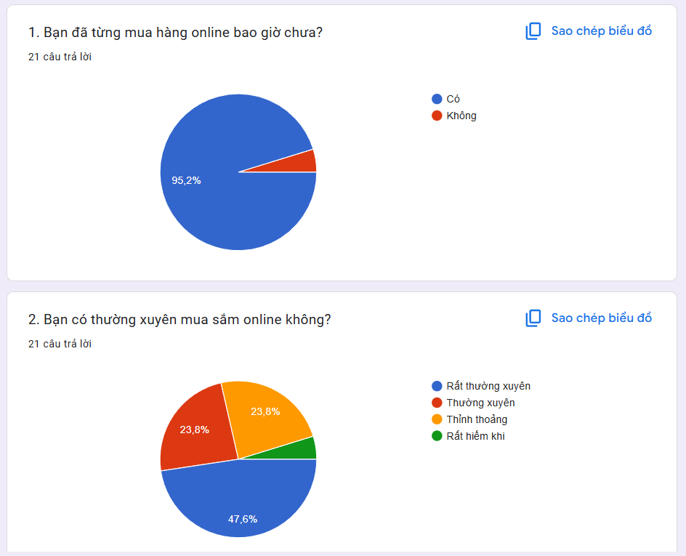

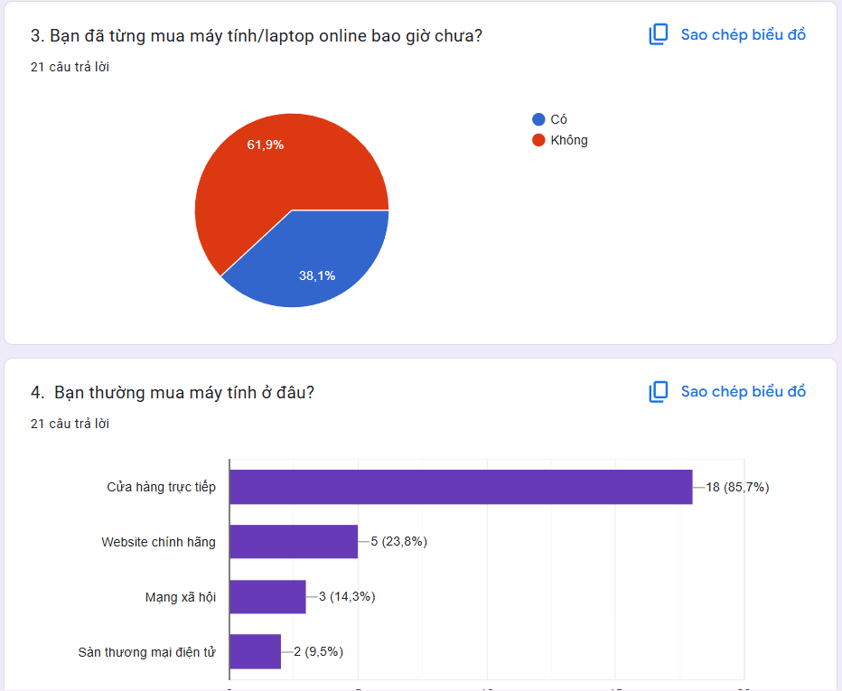

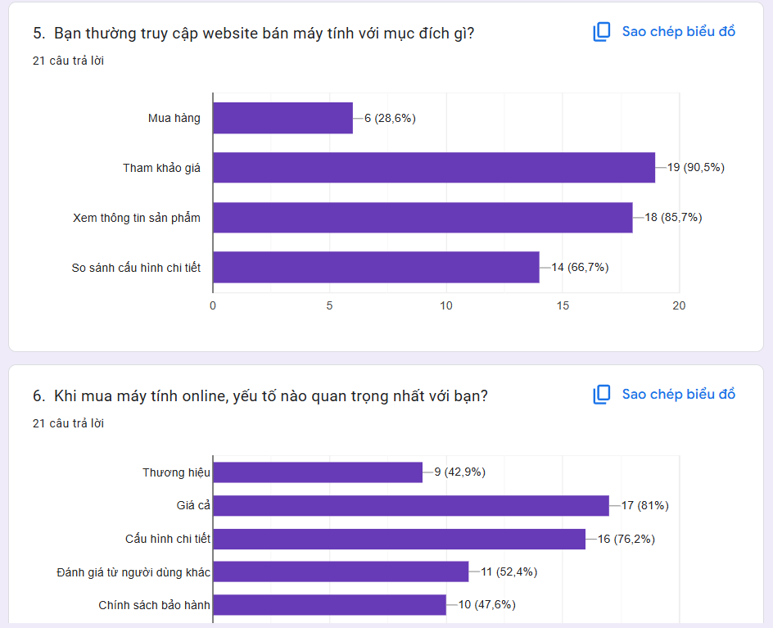

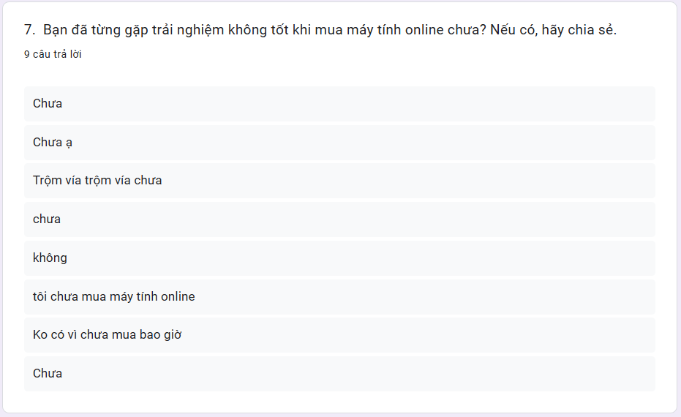

**Hình 1 - 1.** Thông tin chung về người dùng khi khảo sát khách hàng

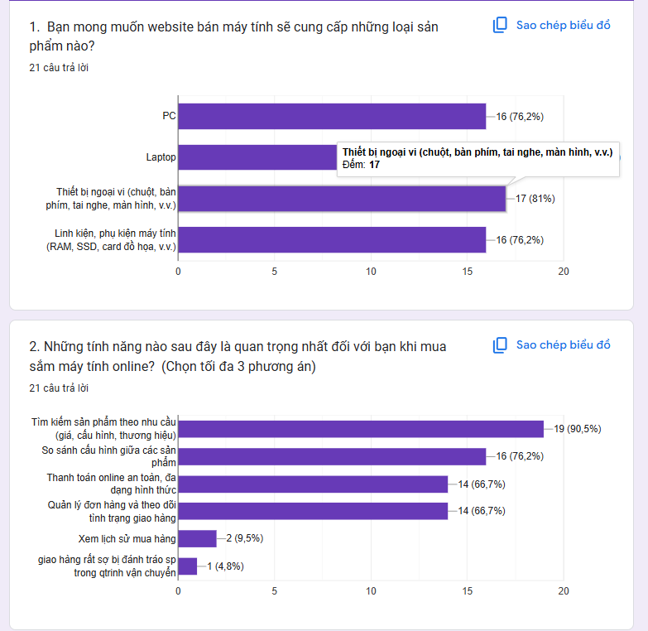

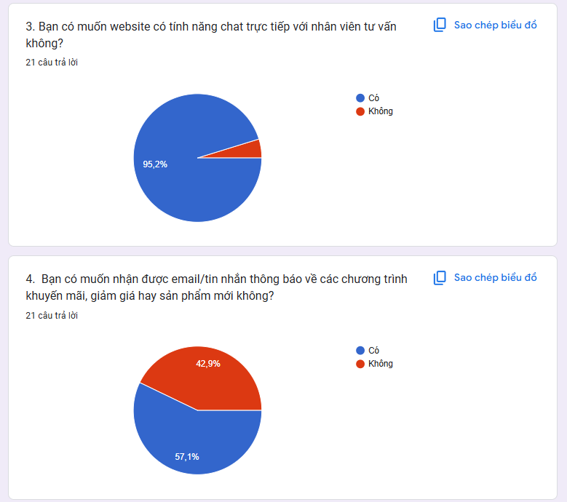

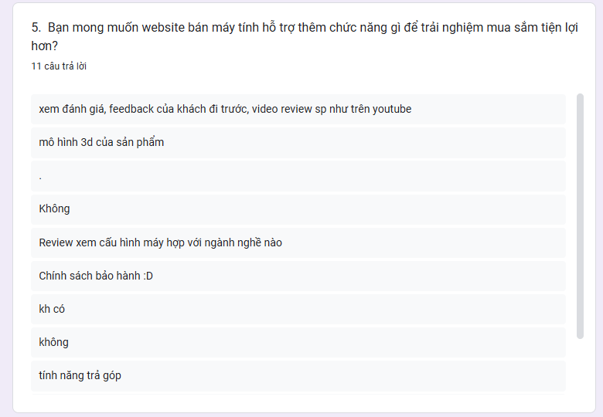

**Hình 1 - 2.** Nhu cầu về chức năng sản phẩm khi khảo sát khách hàng

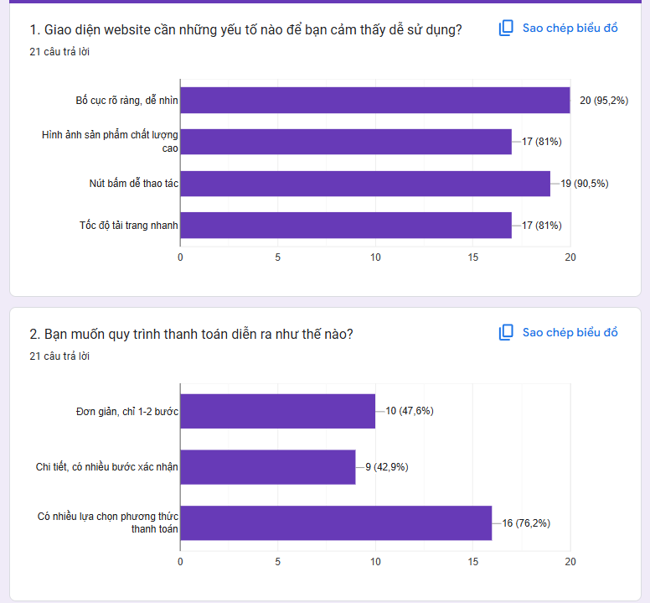

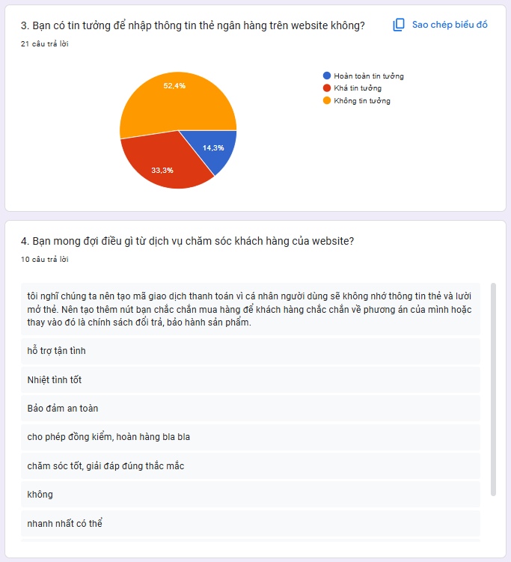

**Hình 1 - 3.** Nhu cầu giao diện và trải nghiệm người dùng khi khảo sát khách hàng

**b. Quản trị viên**

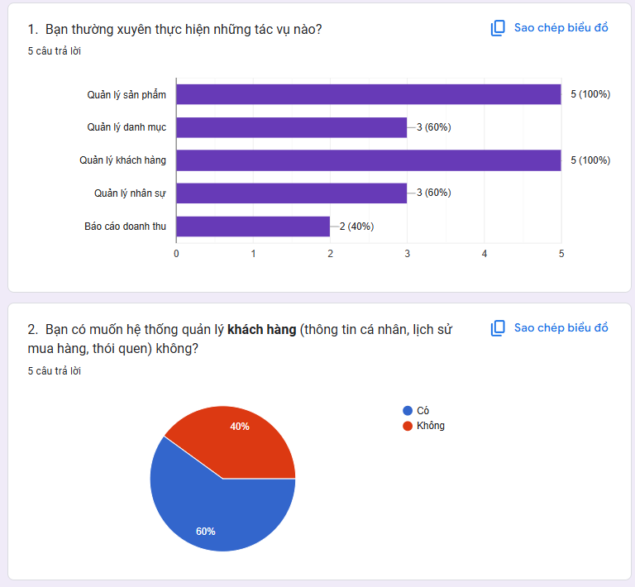

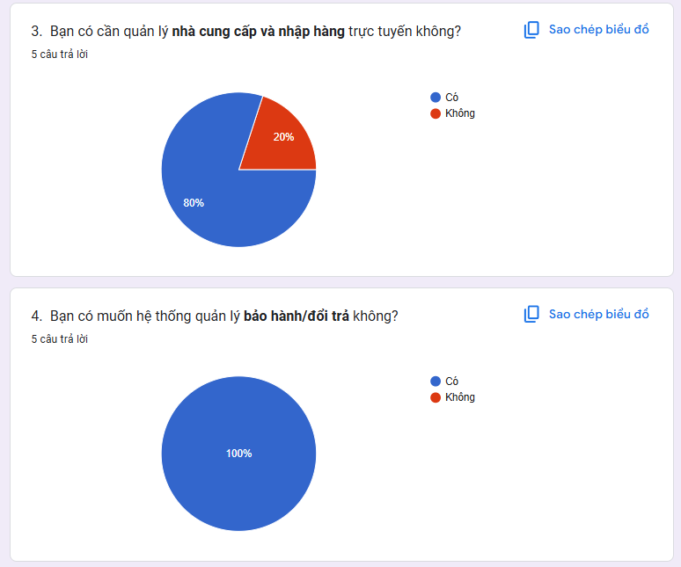

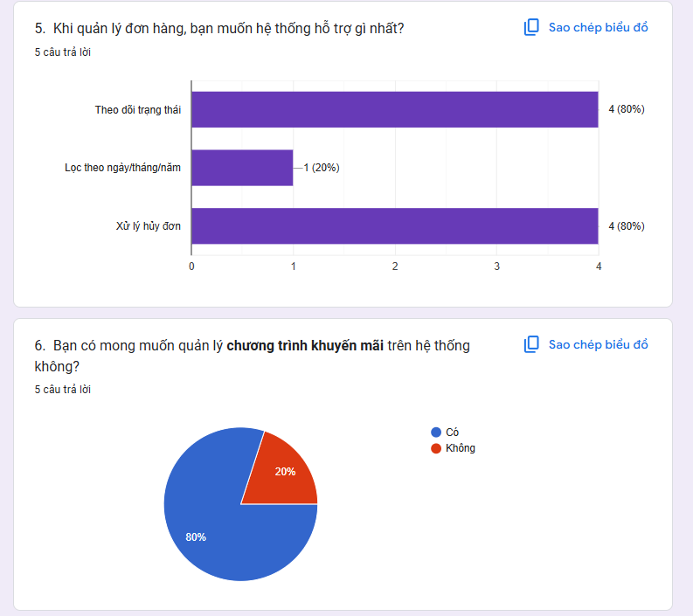

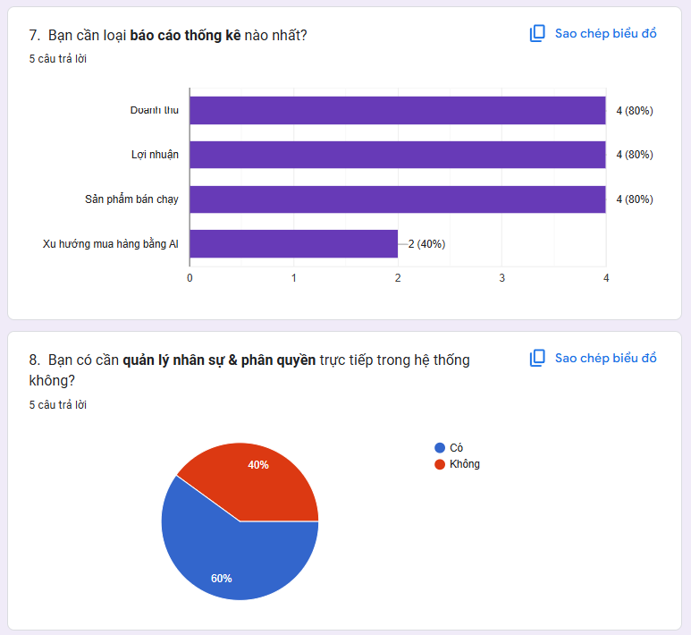

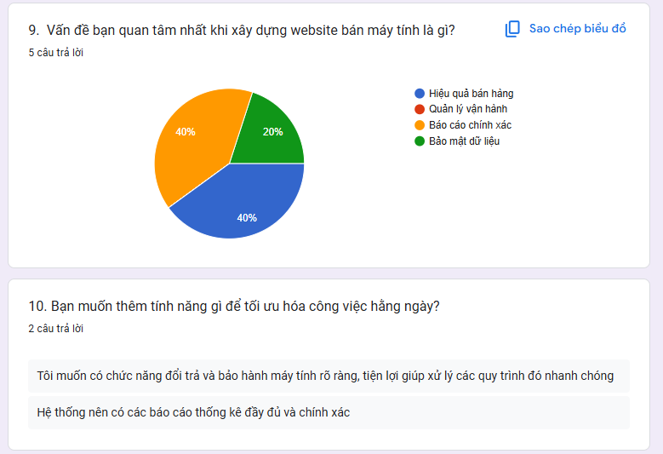

**Hình 1 - 4.** Kết quả khảo sát phía quản trị viên

**c. Nhân viên**

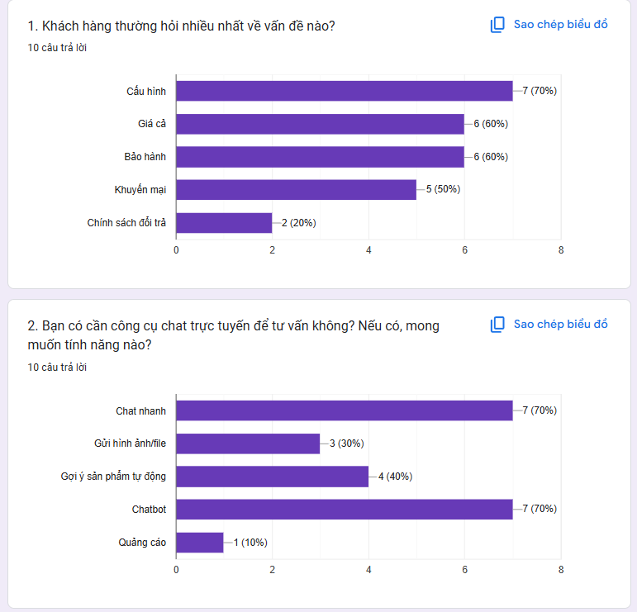

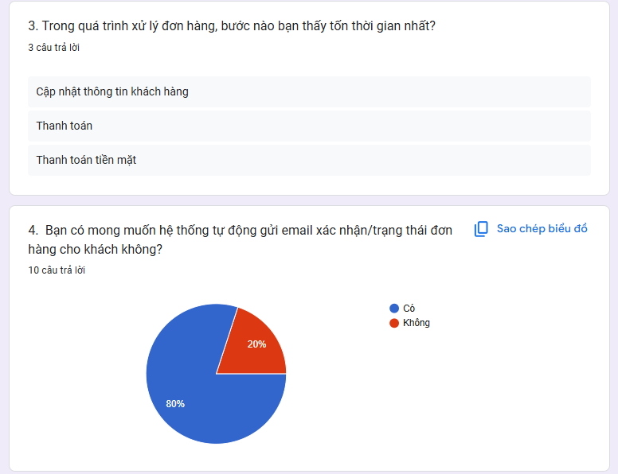

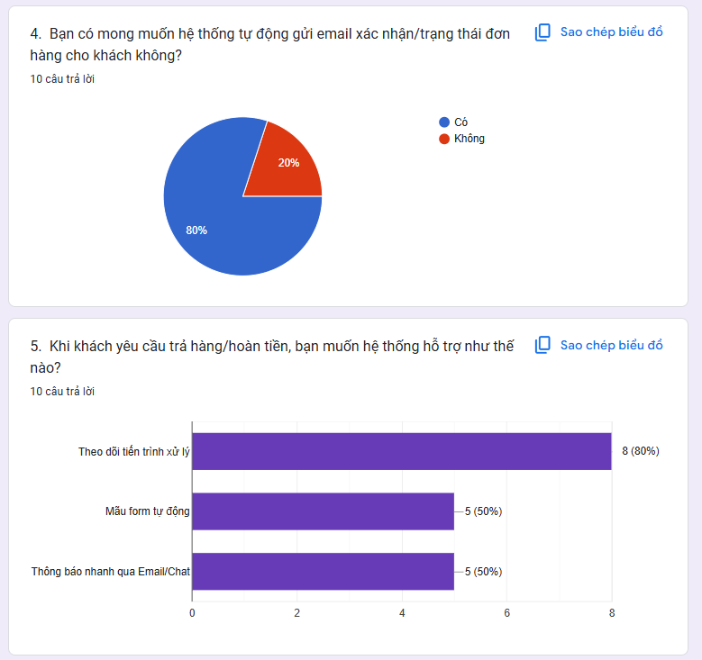

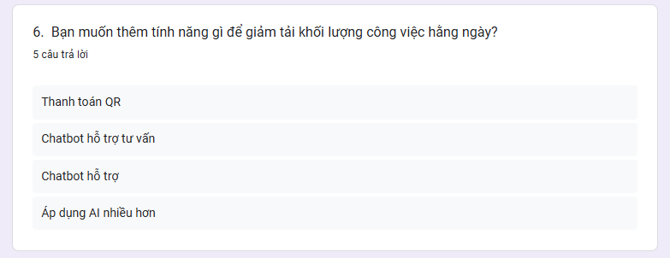

**Hình 1 - 5.** Kết quả khi khảo sát đối tượng nhân viên

### 1.2.2. Quan sát

#### 1.2.2.1. Mục tiêu quan sát

Đánh giá hiệu suất hoạt động và quy trình làm việc của hệ thống website bán máy tính, tập trung vào hành vi của khách hàng, công việc của nhân viên hỗ trợ và hoạt động quản lý của quản trị viên.

#### 1.2.2.2. Địa điểm quan sát

- Website: Hacom, LaptopAz, Gearvn

- Giao diện người dùng (khách hàng sử dụng website).

- Bộ phận hỗ trợ kỹ thuật và chăm sóc khách hàng.

- Khu vực quản trị (dành cho quản trị viên và nhân viên xử lý đơn hàng).

#### 1.2.2.3. Quy trình khách hàng mua sắm

Khách hàng truy cập website, tìm kiếm và chọn sản phẩm, thêm sản phẩm vào giỏ hàng và tiến hành đặt hàng. Trong quá trình này, họ có thể đăng ký tài khoản hoặc đăng nhập để quản lý đơn hàng. Ngoài ra, khách hàng có thể yêu cầu hỗ trợ trực tuyến hoặc lựa chọn dịch vụ bổ sung (ví dụ: cài đặt phần mềm, bảo hành mở rộng). Sau khi mua hàng, họ thực hiện thanh toán qua cổng thanh toán trực tuyến và chờ giao hàng.

#### 1.2.2.4. Quy trình công việc của nhân viên

Nhân viên chịu trách nhiệm xử lý đơn hàng (xác nhận, đóng gói, và giao hàng), hỗ trợ kỹ thuật qua chat/trực tuyến khi khách hàng gặp vấn đề, và cung cấp dịch vụ hậu mãi (bảo hành, đổi trả). Việc quan sát cho thấy các thao tác này đòi hỏi tính chính xác và xử lý nhanh để đảm bảo trải nghiệm khách hàng và hạn chế sai sót.

#### 1.2.2.5. Hoạt động của quản trị viên

Quản trị viên thực hiện giám sát tình trạng đơn hàng, quản lý dữ liệu khách hàng, cập nhật danh mục sản phẩm, theo dõi doanh thu, phân quyền cho nhân viên và xử lý các sự cố phát sinh.

#### 1.2.2.6. Kết quả quan sát

Quy trình hiện tại vẫn còn nhiều thao tác thủ công (ví dụ: nhập liệu thông tin sản phẩm, xác nhận đơn hàng bằng tay) dễ dẫn đến sai sót trong giờ cao điểm hoặc khi lượng đơn hàng lớn. Việc quản lý dữ liệu khách hàng, sản phẩm, và nhà cung cấp chưa được đồng bộ hoàn toàn, gây khó khăn trong việc thống kê và phân tích doanh thu. Hệ thống chưa tối ưu hóa khả năng tự động hóa, đặc biệt trong việc theo dõi tồn kho, xử lý đổi trả và hỗ trợ khách hàng trực tuyến.

### 1.2.4. Tài liệu liên quan

#### 1.2.4.1. Mẫu đăng ký web thương mại điện tử

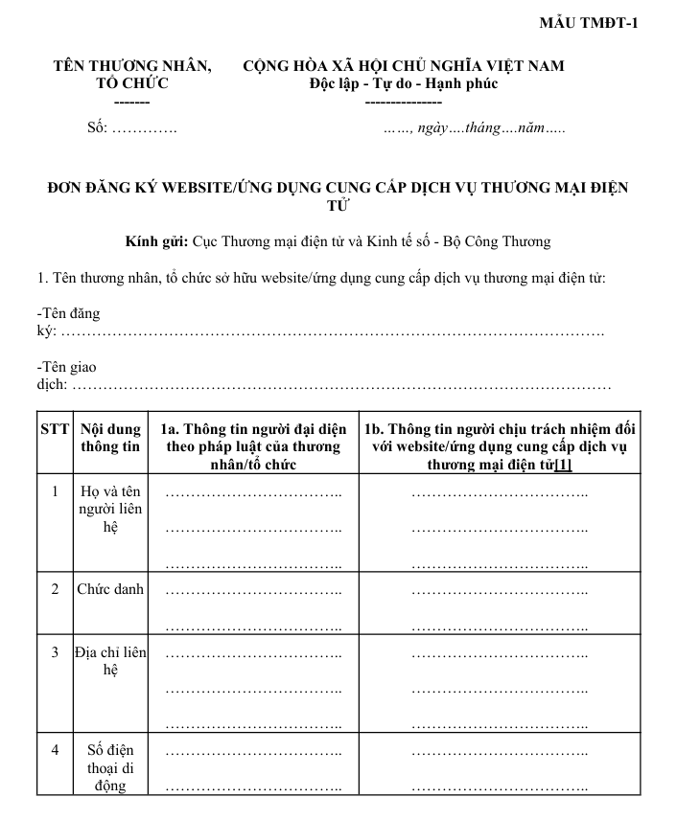

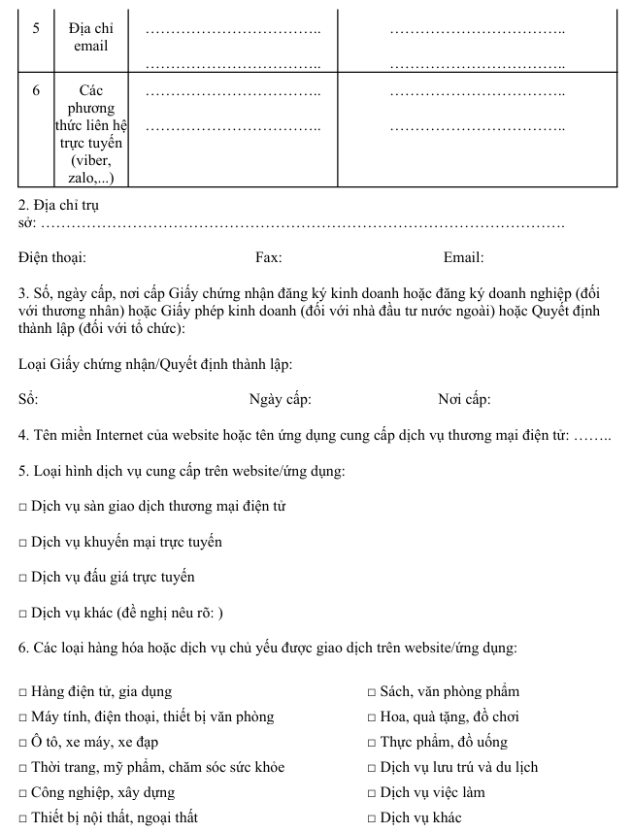

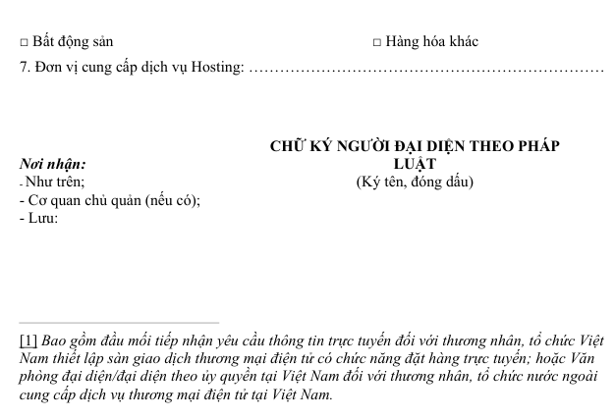

**Hình 1 - 6.** Mẫu đăng ký web thương mại điện tử

#### 1.2.4.2. Mẫu phiếu giao hàng

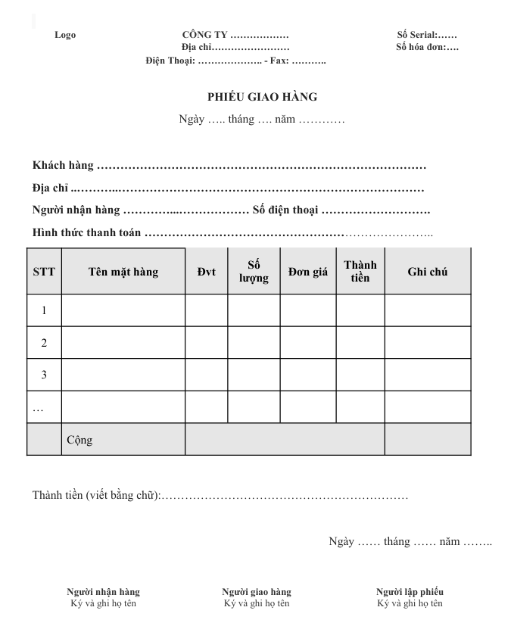

**Hình 1 - 7.** Mẫu phiếu giao hàng

#### 1.2.4.3. Mẫu đơn hóa trị gia tăng

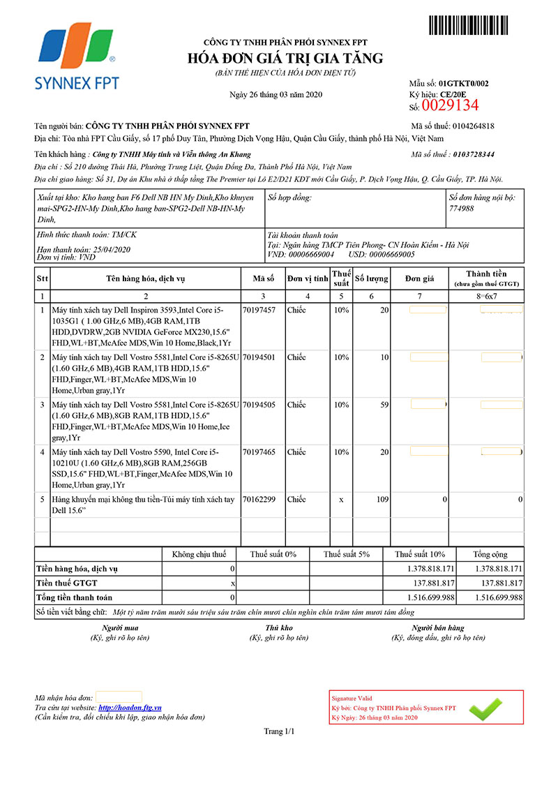

**Hình 1 - 8.** Mẫu đơn hóa thuế giá trị gia tăng

## Viết User Story và tiêu chí chấp nhận kèm theo

### Đối tượng khách hàng

#### 1.3.1.1. Quản lý giỏ hàng

**a. User story:** Với tư cách là một người mua sắm online, tôi muốn quản lý giỏ hàng bằng cách thêm, chỉnh sửa, xóa sản phẩm và xem tổng giá trị để tôi có thể dễ dàng kiểm soát và điều chỉnh các mặt hàng trước khi thanh toán.

**- Phân tích:**

+ Loại người dùng: Người mua sắm online.

+ Tính năng mong muốn: Thêm, chỉnh sửa, xóa sản phẩm trong giỏ hàng; xem tổng giá trị.

+ Giá trị: Kiểm soát giỏ hàng linh hoạt, tránh lỗi mua hàng và tiết kiệm thời gian.

**b. Tiêu chí chấp nhận**

- Khi người dùng chọn nút "Thêm vào giỏ hàng" trên trang sản phẩm, thì sản phẩm sẽ được thêm vào giỏ và hiển thị thông báo xác nhận.

- Khi người dùng truy cập giỏ hàng, hệ thống sẽ hiển thị danh sách sản phẩm với số lượng, giá đơn vị, và tổng giá trị cập nhật thời gian thực.

- Khi người dùng chỉnh sửa số lượng sản phẩm (tăng/giảm), hệ thống sẽ tự động cập nhật tổng giá trị và kiểm tra tồn kho (nếu vượt quá tồn kho, hiển thị cảnh báo).

- Khi người dùng chọn xóa sản phẩm, hệ thống sẽ loại bỏ sản phẩm khỏi giỏ và cập nhật tổng giá trị ngay lập tức.

- Nếu giỏ hàng rỗng, hệ thống sẽ hiển thị thông báo "Giỏ hàng của bạn đang trống" và gợi ý duyệt sản phẩm.

- Hệ thống phải lưu trữ giỏ hàng qua phiên đăng nhập hoặc cookie để giữ nguyên khi người dùng quay lại.

#### 1.3.1.2. Duyệt sản phẩm - Xem danh mục sản phẩm

**a. User story:** Với tư cách là một người mua sắm online, tôi muốn xem danh mục sản phẩm theo hãng, giá, cấu hình, đánh giá để tôi có thể dễ dàng lọc và chọn sản phẩm phù hợp với nhu cầu.

**- Phân tích:**

+ Loại người dùng: Người mua sắm online.

+ Tính năng mong muốn: Xem danh mục sản phẩm theo hãng, giá, cấu hình, đánh giá.

+ Giá trị: Lọc sản phẩm hiệu quả, giúp quyết định mua hàng nhanh chóng hơn.

**b. Tiêu chí chấp nhận**

- Khi người dùng chọn danh mục (ví dụ: theo hãng như Dell, HP), hệ thống sẽ hiển thị danh sách sản phẩm thuộc danh mục đó với hình ảnh, giá và đánh giá cơ bản.

- Khi người dùng áp dụng bộ lọc (giá từ thấp đến cao, cấu hình như RAM 8GB+, đánh giá 4 sao trở lên), hệ thống sẽ cập nhật danh sách sản phẩm phù hợp ngay lập tức.

- Khi người dùng kết hợp nhiều bộ lọc (ví dụ: hãng + giá + cấu hình), hệ thống sẽ hiển thị kết quả chính xác và thông báo nếu không có sản phẩm phù hợp.

- Hệ thống phải hỗ trợ phân trang cho danh sách sản phẩm và sắp xếp theo giá, đánh giá hoặc mới nhất.

- Khi người dùng xóa bộ lọc, hệ thống sẽ quay về danh sách đầy đủ.

- Hệ thống phải tải danh sách sản phẩm trong vòng tối đa 2 giây.

#### 1.3.1.3. Duyệt sản phẩm - Xem chi tiết sản phẩm

**a. User story:** Với tư cách là một người mua sắm online, tôi muốn xem chi tiết sản phẩm bao gồm thông số kỹ thuật, hình ảnh, đánh giá, giá và tồn kho để tôi có thể đánh giá đầy đủ trước khi quyết định mua.

**- Phân tích:**

+ Loại người dùng: Người mua sắm online.

+ Tính năng mong muốn: Xem chi tiết sản phẩm (thông số kỹ thuật, hình ảnh, đánh giá, giá, tồn kho).

+ Giá trị: Cung cấp thông tin chi tiết, tăng sự tin tưởng và giảm tỷ lệ trả hàng.

**b. Tiêu chí chấp nhận**

- Khi người dùng click vào sản phẩm từ danh sách, hệ thống sẽ chuyển đến trang chi tiết với thông số kỹ thuật (CPU, RAM, màn hình,…), hình ảnh đa góc độ (zoom và slideshow).

- Hệ thống sẽ hiển thị giá hiện tại, tình trạng tồn kho (còn hàng/hết hàng) và đánh giá trung bình từ người dùng khác.

- Khi tồn kho dưới 5 sản phẩm, hệ thống sẽ hiển thị cảnh báo "Sản phẩm sắp hết hàng".

- Hệ thống phải tải trang chi tiết trong vòng tối đa 2 giây và hỗ trợ xem trên mobile (responsive design).

- Nếu sản phẩm hết hàng, nút "Thêm vào giỏ hàng" sẽ bị vô hiệu hóa và gợi ý sản phẩm tương tự.

- Hệ thống sẽ hiển thị phần đánh giá với số lượng đánh giá và bình luận gần nhất.

#### 1.3.1.4. Thanh toán

**a. User story:** Với tư cách là một người mua sắm online, tôi muốn chọn phương thức thanh toán (thẻ tín dụng, ví điện tử, COD) và nhận xác nhận qua email/SMS để tôi có thể hoàn tất đơn hàng an toàn và tiện lợi.

**- Phân tích:**

+ Loại người dùng: Người mua sắm online.

+ Tính năng mong muốn: Chọn phương thức thanh toán (thẻ tín dụng, ví điện tử, COD) và phương thức nhận hàng (giao hàng tận nơi, nhận tại cửa hàng) với xác nhận qua email/SMS.

+ Giá trị: Thanh toán đa dạng, tăng sự tiện lợi và xác nhận giao dịch nhanh chóng.

**b. Tiêu chí chấp nhận**

- Khi người dùng tiến hành thanh toán từ giỏ hàng, hệ thống sẽ hiển thị các lựa chọn phương thức thanh toán: thẻ tín dụng, ví điện tử, COD, và các lựa chọn phương thức nhận hàng: giao hàng tận nơi hoặc nhận tại cửa hàng.

- Khi chọn phương thức nhận hàng là "giao hàng tận nơi", người dùng phải nhập địa chỉ giao hàng đầy đủ (tỉnh/thành phố, quận/huyện, địa chỉ chi tiết) và hệ thống sẽ hiển thị thời gian giao hàng dự kiến.

- Khi chọn phương thức nhận hàng là "nhận tại cửa hàng", hệ thống sẽ hiển thị danh sách cửa hàng khả dụng (địa chỉ, giờ mở cửa) để người dùng chọn và xác nhận thời gian đến nhận.

- Khi chọn phương thức thanh toán, hệ thống sẽ yêu cầu thông tin cần thiết (số thẻ, mã OTP cho ví) và tích hợp cổng thanh toán an toàn (SSL) cho thẻ tín dụng và ví điện tử.

- Đối với COD, thanh toán chỉ khả dụng khi chọn "giao hàng tận nơi", và hệ thống sẽ xác nhận đơn hàng mà không yêu cầu thanh toán trước.

- Sau khi thanh toán thành công hoặc xác nhận đơn hàng (COD/nhận tại cửa hàng), hệ thống sẽ gửi xác nhận qua email và SMS với mã đơn hàng, chi tiết sản phẩm, phương thức nhận hàng và thời gian giao hàng/nhận hàng dự kiến.

- Nếu thanh toán thất bại (ví dụ: sai thông tin thẻ), hệ thống sẽ hiển thị lỗi cụ thể và cho phép thử lại tối đa 3 lần trước khi chuyển về giỏ hàng.

- Hệ thống phải xử lý thanh toán trong vòng tối đa 10 giây và hỗ trợ hoàn tiền nếu hủy đơn trong 24 giờ (áp dụng cho thanh toán trước).

- Nếu chọn "nhận tại cửa hàng", hệ thống sẽ gửi mã QR hoặc mã đơn hàng để khách hàng xuất trình khi nhận hàng tại cửa hàng.

- Hệ thống phải kiểm tra tính hợp lệ của thông tin nhận hàng (địa chỉ hoặc cửa hàng) trước khi xác nhận đơn hàng.

#### 1.3.1.5. Quản lý đơn hàng

**a. User story:** Với tư cách là một khách hàng đã mua hàng, tôi muốn quản lý đơn hàng bằng cách theo dõi trạng thái, hủy đơn trong 24 giờ và xem lịch sử mua hàng để tôi có thể kiểm soát các giao dịch của mình.

**- Phân tích:**

+ Loại người dùng: Khách hàng đã mua hàng.

+ Tính năng mong muốn: Theo dõi trạng thái đơn hàng, hủy đơn trong 24 giờ, xem lịch sử mua hàng.

+ Giá trị: Tăng sự minh bạch, cho phép hủy đơn linh hoạt và theo dõi lịch sử để tái mua.

**b. Tiêu chí chấp nhận**

- Khi người dùng đăng nhập và truy cập phần "Đơn hàng của tôi", hệ thống sẽ hiển thị lịch sử đơn hàng với trạng thái (chờ xác nhận, đang giao, hoàn thành).

- Khi đơn hàng trong vòng 24 giờ kể từ đặt hàng, nút "Hủy đơn" sẽ khả dụng; sau khi hủy, hệ thống gửi xác nhận email/SMS và hoàn tiền nếu đã thanh toán.

- Hệ thống sẽ cập nhật trạng thái đơn hàng thời gian thực (ví dụ: qua webhook từ nhà vận chuyển).

- Khi click vào đơn hàng cụ thể, hệ thống hiển thị chi tiết sản phẩm, giá, phương thức thanh toán và thời gian giao hàng.

- Nếu không có đơn hàng, hệ thống hiển thị "Bạn chưa có đơn hàng nào" và gợi ý duyệt sản phẩm.

- Hệ thống phải tải lịch sử đơn hàng trong vòng tối đa 3 giây.

#### 1.3.1.6. Đánh giá sản phẩm

**a. User story:** Với tư cách là một người mua sắm online, tôi muốn viết đánh giá, bình luận về sản phẩm đã mua và xem đánh giá của khách hàng khác để tôi có thể chia sẻ kinh nghiệm và đưa ra quyết định mua hàng dựa trên thông tin đáng tin cậy.

**- Phân tích:**

+ Loại người dùng: Người mua sắm online (bao gồm khách hàng đã mua hàng và người dùng chưa đăng nhập).

+ Tính năng mong muốn:

Viết đánh giá, bình luận về sản phẩm (yêu cầu đăng nhập và đã mua sản phẩm).

Xem đánh giá, bình luận của khách hàng khác (không yêu cầu đăng nhập).

+ Giá trị: Tăng tính xác thực và minh bạch của thông tin sản phẩm, hỗ trợ người dùng đưa ra quyết định mua hàng chính xác và tạo sự tương tác trong cộng đồng.

**b. Tiêu chí chấp nhận**

- Viết đánh giá, bình luận:

+ Khi người dùng đã đăng nhập và có lịch sử mua hàng, hệ thống sẽ hiển thị tùy chọn "Viết đánh giá" trên trang chi tiết sản phẩm đã mua.

+ Khi người dùng chọn "Viết đánh giá", hệ thống cho phép nhập số sao (1-5), bình luận văn bản và tải lên ảnh liên quan đến sản phẩm.

+ Hệ thống chỉ cho phép viết đánh giá cho các sản phẩm có trong lịch sử đơn hàng của người dùng (trạng thái đơn hàng "hoàn thành").

+ Khi người dùng chưa đăng nhập hoặc cố gắng viết đánh giá mà chưa mua sản phẩm, hệ thống sẽ hiển thị thông báo: "Vui lòng đăng nhập và mua sản phẩm để viết đánh giá" và chuyển hướng đến trang đăng nhập.

+ Hệ thống kiểm tra nội dung đánh giá để từ chối các bình luận chứa từ ngữ không phù hợp hoặc spam trước khi hiển thị công khai.

+ Sau khi gửi đánh giá, hệ thống sẽ thông báo "Đánh giá của bạn đang chờ duyệt" và hiển thị công khai sau khi được duyệt trong vòng tối đa 24 giờ.

+ Hệ thống gửi email nhắc nhở người dùng viết đánh giá sau khi đơn hàng được giao thành công (trong vòng 48 giờ).

- Xem đánh giá của khách hàng khác:

+ Trên trang chi tiết sản phẩm, hệ thống hiển thị phần đánh giá công khai với số sao trung bình, số lượng đánh giá và danh sách bình luận gần nhất (hỗ trợ phân trang nếu có nhiều hơn 10 bình luận).

+ Người dùng (đã đăng nhập hoặc chưa đăng nhập) có thể xem toàn bộ đánh giá và bình luận mà không cần đăng nhập.

+ Nếu có ảnh đính kèm trong bình luận, hệ thống sẽ hiển thị ảnh ở định dạng thu nhỏ, có thể phóng to khi nhấp vào.

+ Nếu sản phẩm chưa có đánh giá, hệ thống hiển thị thông báo: "Chưa có đánh giá nào cho sản phẩm này".

+ Người dùng có thể báo cáo bình luận vi phạm (nội dung không phù hợp) bằng nút "Báo cáo" và hệ thống sẽ xem xét trong vòng 24 giờ.

+ Hệ thống phải tải phần đánh giá trong vòng tối đa 2 giây, kể cả trên thiết bị di động.

- Hiệu suất và trải nghiệm người dùng:

+ Hệ thống đảm bảo giao diện đánh giá hiển thị mượt mà và responsive trên cả desktop và mobile.

+ Tất cả đánh giá được lưu trữ và cập nhật trung bình sao cho sản phẩm trong thời gian thực.

+ Hệ thống lưu lịch sử đánh giá của người dùng trong mục "Tài khoản của tôi" để họ có thể xem lại các đánh giá đã gửi.

#### 1.3.1.7. So sánh sản phẩm

**a. User story:** Với tư cách là một người mua sắm online, tôi muốn so sánh 2-3 sản phẩm dựa trên thông số và giá cả để tôi có thể chọn sản phẩm tốt nhất phù hợp với ngân sách và nhu cầu.

**- Phân tích:**

+ Loại người dùng: Người mua sắm online.

+ Tính năng mong muốn: So sánh 2-3 sản phẩm dựa trên thông số và giá cả.

+ Giá trị: So sánh trực quan, giúp quyết định nhanh chóng mà không cần chuyển trang nhiều lần.

**b. Tiêu chí chấp nhận**

- Khi người dùng chọn 2-3 sản phẩm từ danh sách hoặc trang chi tiết, hệ thống sẽ hiển thị bảng so sánh với các thông số (CPU, RAM, giá, đánh giá) song song.

- Tối đa 3 sản phẩm có thể so sánh; nếu thêm vượt quá, hệ thống yêu cầu xóa bớt.

- Hệ thống phải tải bảng so sánh trong vòng tối đa 2 giây.

- Người dùng có thể xóa sản phẩm khỏi so sánh và thêm mới.

- Nếu sản phẩm không cùng loại, hệ thống cảnh báo "Không thể so sánh sản phẩm khác loại".

#### 1.3.1.8. Tư vấn trực tuyến

**a. User story:** Với tư cách là một người mua sắm online, tôi muốn truy cập chat 24/7 để hỏi về cấu hình phù hợp (học tập, gaming, đồ họa) để tôi có thể nhận lời khuyên chuyên nghiệp trước khi mua.

- Phân tích:

+ Loại người dùng: Người mua sắm online.

+ Tính năng mong muốn: Truy cập chat 24/7 để hỏi về cấu hình phù hợp.

+ Giá trị: Hỗ trợ cá nhân hóa, tăng sự hài lòng và giảm mua sai sản phẩm.

**b. Tiêu chí chấp nhận**

- Hệ thống sẽ tích hợp chat box (live chat hoặc bot) khả dụng 24/7 trên mọi trang.

- Khi người dùng hỏi về cấu hình (ví dụ: "Máy tính cho gaming"), hệ thống/bot sẽ gợi ý sản phẩm phù hợp dựa trên dữ liệu (hoặc chuyển đến nhân viên nếu phức tạp).

- Chat phải hỗ trợ lịch sử cuộc trò chuyện khi đăng nhập.

- Hệ thống phải phản hồi trong vòng tối đa 1 phút cho bot, hoặc thông báo chờ nếu nhân viên bận.

- Chat hỗ trợ gửi hình ảnh, liên kết sản phẩm và lưu cuộc trò chuyện qua email nếu yêu cầu.

- Nếu offline, hệ thống chuyển sang form liên hệ với phản hồi qua email trong 24 giờ.

#### 1.3.1.9. Quản lý tài khoản

**a. User story:** Với tư cách là một người dùng website, tôi muốn quản lý tài khoản bằng cách đăng ký, đăng nhập, đổi mật khẩu, cập nhật thông tin cá nhân, lưu danh sách yêu thích và theo dõi bảo hành để tôi có thể sử dụng các tính năng cá nhân hóa an toàn.

**- Phân tích:**

+ Loại người dùng: Người dùng website.

+ Tính năng mong muốn: Đăng ký, đăng nhập, đổi mật khẩu, thông tin cá nhân, lưu danh sách yêu thích, theo dõi bảo hành.

+ Giá trị: Bảo mật tài khoản, cá nhân hóa trải nghiệm và theo dõi dịch vụ hậu mãi.

**b. Tiêu chí chấp nhận**

- Khi đăng ký, hệ thống yêu cầu email/số điện thoại, mật khẩu và gửi xác nhận email để kích hoạt.

- Khi đăng nhập, hệ thống hỗ trợ quên mật khẩu với reset link qua email/SMS.

- Trong phần tài khoản, người dùng có thể cập nhật thông tin (địa chỉ, số điện thoại) và đổi mật khẩu (yêu cầu mật khẩu cũ).

- Hệ thống cho phép lưu sản phẩm vào danh sách yêu thích và xem lại dễ dàng.

- Đối với bảo hành, hệ thống hiển thị danh sách sản phẩm đã mua với thời hạn bảo hành và tùy chọn theo dõi (nhắc nhở hết hạn).

- Hệ thống phải sử dụng mã hóa mật khẩu và hỗ trợ logout trên tất cả thiết bị.

- Tải trang tài khoản trong vòng tối đa 2 giây.

### Đối tượng chủ cửa hàng

#### 1.3.2.1. Quản lý sản phẩm

**a. User story:** Với tư cách là chủ cửa hàng, tôi muốn thêm, chỉnh sửa, xóa sản phẩm (laptop, máy tính, phụ kiện) qua giao diện quản trị, để tôi có thể cập nhật danh mục sản phẩm và đảm bảo thông tin chính xác.

**- Phân tích:**

+ Loại người dùng: Chủ cửa hàng.

+ Tính năng mong muốn: Thêm, chỉnh sửa, xóa sản phẩm qua giao diện quản trị.

+ Giá trị: Đảm bảo danh mục sản phẩm luôn cập nhật, chính xác, hỗ trợ quản lý kho hàng hiệu quả.

**b. Tiêu chí chấp nhận**

- Khi chọn "Thêm sản phẩm", hệ thống hiển thị form nhập thông tin (tên, giá, mô tả, hình ảnh, cấu hình, danh mục,…), và lưu sản phẩm vào cơ sở dữ liệu sau khi xác nhận, hiển thị trong danh sách sản phẩm.

- Khi chọn "Chỉnh sửa sản phẩm", hệ thống tải thông tin hiện tại, cho phép cập nhật toàn bộ trường (bao gồm upload hình ảnh mới), và lưu thay đổi mà không mất dữ liệu cũ trừ khi cố ý xóa.

- Khi chọn "Xóa sản phẩm", hệ thống yêu cầu xác nhận, xóa sản phẩm khỏi cơ sở dữ liệu, và cập nhật kho hàng, nhưng không cho xóa nếu sản phẩm đang trong đơn hàng đang xử lý.

- Hệ thống hỗ trợ upload tối đa 5 hình ảnh/sản phẩm, tự động tối ưu kích thước ảnh.

- Hệ thống kiểm tra tính hợp lệ (giá > 0, tên không trùng), hiển thị thông báo lỗi nếu vi phạm.

- Thao tác thêm/chỉnh sửa/xóa hoàn thành trong vòng 5 giây, chỉ admin có quyền truy cập.

#### 1.3.2.2. Quản lý danh mục

**a. User story:** Với tư cách là chủ cửa hàng, tôi muốn tạo, chỉnh sửa các danh mục, để tôi có thể tổ chức sản phẩm một cách hợp lý và hỗ trợ khách hàng tìm kiếm dễ dàng.

**- Phân tích:**

+ Loại người dùng: Chủ cửa hàng.

+ Tính năng mong muốn: Tạo, chỉnh sửa danh mục qua giao diện quản trị.

+ Giá trị: Cải thiện tổ chức sản phẩm, nâng cao trải nghiệm khách hàng, hỗ trợ phân tích bán hàng.

**b. Tiêu chí chấp nhận**

- Khi chọn "Tạo danh mục", hệ thống hiển thị form nhập tên, mô tả, loại (thương hiệu, loại sản phẩm, phân khúc giá), lưu danh mục và cho phép gán sản phẩm.

- Khi chọn "Chỉnh sửa danh mục", hệ thống tải thông tin hiện tại, cho phép cập nhật tên/mô tả mà không ảnh hưởng sản phẩm đã gán.

- Hệ thống hỗ trợ danh mục phân cấp (ví dụ: Thương hiệu > Dell > Laptop).

- Khi xóa danh mục, hệ thống yêu cầu xác nhận và chỉ cho phép nếu không có sản phẩm gán, hoặc chuyển sản phẩm sang danh mục mặc định.

- Hệ thống kiểm tra tên danh mục không trùng lặp, hiển thị thông báo lỗi nếu vi phạm.

- Thay đổi danh mục được phản ánh ngay trên giao diện khách hàng trong vòng 3 giây.

#### 1.3.2.3. Quản lý khách hàng

**a. User story:** Với tư cách là chủ cửa hàng, tôi muốn quản lý thông tin khách hàng (xem, chỉnh sửa, xóa), để tôi có thể theo dõi lịch sử mua hàng và cung cấp dịch vụ cá nhân hóa.

**- Phân tích:**

+ Loại người dùng: Chủ cửa hàng.

+ Tính năng mong muốn: Xem, chỉnh sửa, xóa thông tin khách hàng.

+ Giá trị: Cải thiện dịch vụ khách hàng, tối ưu hóa chiến lược bán hàng, tuân thủ bảo mật dữ liệu.

**b. Tiêu chí chấp nhận**

- Hệ thống hiển thị danh sách khách hàng (tên, email, địa chỉ, lịch sử đơn hàng) với bộ lọc theo tên/email/ngày đăng ký.

- Khi chọn "Chỉnh sửa", hệ thống cho phép cập nhật thông tin, lưu thay đổi với lịch sử ghi nhận.

- Khi chọn "Xóa", hệ thống yêu cầu xác nhận, chỉ xóa nếu không có đơn hàng đang hoạt động, hoặc đánh dấu "Không hoạt động".

- Hệ thống hỗ trợ tìm kiếm khách hàng theo tên/email, hiển thị số đơn hàng và tổng chi tiêu.

- Dữ liệu khách hàng được bảo mật, chỉ admin truy cập, tuân thủ quy định bảo mật (như GDPR nếu áp dụng).

- Danh sách khách hàng tải trong vòng 3 giây, kể cả với cơ sở dữ liệu lớn.

#### 1.3.2.4. Quản lý nhà cung cấp

**a. User story:** Với tư cách là chủ cửa hàng, tôi muốn quản lý thông tin nhà cung cấp (thêm, chỉnh sửa, xóa), để tôi có thể theo dõi nguồn hàng và đàm phán hợp đồng hiệu quả.

**- Phân tích:**

+ Loại người dùng: Chủ cửa hàng.

+ Tính năng mong muốn: Thêm, chỉnh sửa, xóa nhà cung cấp.

+ Giá trị: Quản lý nguồn cung hiệu quả, giảm rủi ro thiếu hàng, tối ưu chi phí.

**b. Tiêu chí chấp nhận**

- Khi chọn "Thêm nhà cung cấp", hệ thống hiển thị form nhập (tên, liên hệ, địa chỉ, sản phẩm cung cấp), lưu vào cơ sở dữ liệu.

- Khi chọn "Chỉnh sửa", hệ thống tải thông tin hiện tại, cho phép cập nhật và thêm ghi chú giao dịch.

- Khi chọn "Xóa", yêu cầu xác nhận, chỉ xóa nếu không có nhập hàng đang liên kết, hoặc đánh dấu không hoạt động.

- Hệ thống hỗ trợ liên kết nhà cung cấp với sản phẩm, hiển thị danh sách với bộ lọc theo tên/sản phẩm.

- Hệ thống kiểm tra tính hợp lệ (email, số điện thoại), hiển thị lỗi nếu không hợp lệ.

- Thao tác hoàn thành trong 5 giây, tích hợp với quản lý nhập hàng.

#### 1.3.2.5. Quản lý nhập hàng

**a. User story:** Với tư cách là chủ cửa hàng, tôi muốn quản lý nhập hàng (thêm lô hàng, cập nhật số lượng, chi phí), để tôi có thể kiểm soát kho hàng và tính toán chi phí chính xác.

**- Phân tích:**

+ Loại người dùng: Chủ cửa hàng.

+ Tính năng mong muốn: Thêm, cập nhật lô hàng, theo dõi chi phí.

+ Giá trị: Kiểm soát tồn kho, tính toán lợi nhuận, tránh hết hàng.

**b. Tiêu chí chấp nhận**

- Khi chọn "Nhập hàng mới", hệ thống hiển thị form chọn nhà cung cấp, sản phẩm, số lượng, giá nhập, ngày nhập, tự động cập nhật kho sau khi lưu.

- Khi cập nhật lô hàng, hệ thống cho phép chỉnh sửa số lượng/chi phí, điều chỉnh kho và cảnh báo nếu giảm số lượng ảnh hưởng đơn hàng.

- Hệ thống hỗ trợ import CSV cho nhập hàng loạt, kiểm tra lỗi trước khi lưu.

- Hệ thống tính tổng chi phí nhập hàng, lưu lịch sử để báo cáo.

- Cảnh báo nếu nhập hàng vượt giới hạn kho hoặc giá nhập cao hơn giá bán.

- Thao tác lưu hoàn thành trong 5 giây, tích hợp với quản lý sản phẩm.

#### 1.3.2.6. Quản lý đơn hàng

**a. User story:** Với tư cách là chủ cửa hàng, tôi muốn xem danh sách đơn hàng, cập nhật trạng thái, xử lý hủy đơn, để tôi có thể giám sát và xử lý quy trình bán hàng hiệu quả.

**- Phân tích:**

+ Loại người dùng: Chủ cửa hàng.

+ Tính năng mong muốn: Xem, cập nhật, hủy đơn hàng.

+ Giá trị: Giám sát bán hàng, giảm thời gian xử lý, tăng sự hài lòng khách hàng.

**b. Tiêu chí chấp nhận**

- Hệ thống hiển thị danh sách đơn hàng (mã đơn, khách hàng, sản phẩm, trạng thái, ngày đặt) với bộ lọc theo trạng thái/ngày/khách hàng.

- Khi cập nhật trạng thái, hệ thống gửi email thông báo khách hàng và cập nhật kho.

- Khi hủy đơn, hệ thống yêu cầu lý do, hoàn tiền nếu đã thanh toán, khôi phục kho, với xác nhận từ admin.

- Hệ thống hỗ trợ xuất Excel danh sách đơn hàng, cảnh báo đơn chậm trễ (quá 3 ngày chưa giao).

- Không cho hủy đơn nếu đã giao hàng, lưu lịch sử hủy.

- Thao tác cập nhật thời gian thực, dưới 2 giây.

#### 1.3.2.7. Báo cáo thống kê

**a. User story:** Với tư cách là chủ cửa hàng, tôi muốn xem báo cáo doanh thu, lợi nhuận, số lượng bán ra và xu hướng mua hàng (sử dụng AI), để tôi có thể phân tích hiệu suất và đưa ra quyết định kinh doanh.

**- Phân tích:**

+ Loại người dùng: Chủ cửa hàng.

+ Tính năng mong muốn: Xem báo cáo doanh thu, lợi nhuận, số lượng bán, xu hướng AI.

+ Giá trị: Hiểu rõ hiệu suất kinh doanh, dự đoán xu hướng, tối ưu chiến lược.

**b. Tiêu chí chấp nhận**

- Khi chọn thời gian (ngày/tháng/năm), hệ thống hiển thị biểu đồ/bảng doanh thu, lợi nhuận (doanh thu trừ chi phí nhập), số lượng bán theo danh mục.

- AI phân tích xu hướng (sản phẩm bán chạy, xu hướng mùa), gợi ý hành động (tăng kho, khuyến mãi).

- Hệ thống hỗ trợ xuất báo cáo PDF/Excel, lọc theo sản phẩm/khách hàng/nhà cung cấp.

- Báo cáo tải trong 10 giây, hỗ trợ drill-down khi click vào biểu đồ.

- Dữ liệu tính toán thời gian thực, chính xác từ cơ sở dữ liệu.

- AI xu hướng dựa trên dữ liệu 2 tháng trở lên, hiển thị độ tin cậy.

#### 1.3.2.8. Quản lý nhân sự

**a. User story:** Với tư cách là chủ cửa hàng, tôi muốn phân quyền truy cập cho nhân viên và theo dõi hiệu suất, để tôi có thể quản lý đội ngũ an toàn và hiệu quả.

**- Phân tích:**

+ Loại người dùng: Chủ cửa hàng.

+ Tính năng mong muốn: Phân quyền, theo dõi hiệu suất nhân viên.

+ Giá trị: Bảo mật hệ thống, đánh giá hiệu quả công việc, phân công rõ ràng.

**b. Tiêu chí chấp nhận**

- Khi thêm nhân viên, hệ thống tạo tài khoản với quyền cụ thể (ví dụ: chỉ quản lý đơn hàng), gửi email xác nhận.

- Quyền gồm các mức (admin, bán hàng, hậu mãi), chỉ admin thay đổi được.

- Hệ thống theo dõi hiệu suất qua log (số đơn xử lý, thời gian đăng nhập), hiển thị KPI trên dashboard.

- Khi xóa nhân viên, vô hiệu hóa tài khoản ngay, lưu lịch sử hoạt động.

- Hệ thống hỗ trợ tìm kiếm nhân viên theo tên/quyền, cảnh báo nếu vượt quyền.

- Phân quyền yêu cầu xác thực hai yếu tố cho admin.

### Đối tượng nhân viên

#### 1.3.3.1. Tư vấn trực tuyến

**a. User story:** Với tư cách là một nhân viên hỗ trợ khách hàng, tôi muốn trả lời câu hỏi của khách hàng qua chat 24/7 và đề xuất cấu hình máy tính phù hợp, để tôi có thể hỗ trợ khách hàng kịp thời, tăng sự hài lòng và thúc đẩy doanh số bán hàng.

**- Phân tích:**

+ Loại người dùng: Nhân viên hỗ trợ khách hàng.

+ Tính năng mong muốn: Trả lời câu hỏi qua chat 24/7, đề xuất cấu hình phù hợp dựa trên nhu cầu khách hàng.

+ Giá trị: Hỗ trợ kịp thời, tăng trải nghiệm khách hàng, thúc đẩy bán hàng.

**b. Tiêu chí chấp nhận**

- Khi khách hàng bắt đầu chat, hệ thống sẽ thông báo ngay lập tức cho nhân viên đang trực và hiển thị lịch sử chat nếu có.

- Nhân viên có thể truy cập chat từ bất kỳ thiết bị nào (desktop, mobile) và trả lời trong thời gian thực, với thời gian phản hồi trung bình dưới 1 phút.

- Khi khách hàng mô tả nhu cầu (ví dụ: "máy tính chơi game giá dưới 20 triệu"), hệ thống sẽ gợi ý cấu hình phù hợp từ cơ sở dữ liệu sản phẩm và hiển thị cho nhân viên để gửi cho khách hàng.

- Hệ thống phải hỗ trợ chat 24/7 bằng cách luân phiên ca trực của nhân viên, và nếu không có nhân viên trực, chuyển sang chatbot tự động với thông báo "Nhân viên sẽ liên hệ sớm".

- Khi chat kết thúc, hệ thống tự động lưu lịch sử chat và gửi email tóm tắt cho khách hàng nếu họ yêu cầu.

- Hệ thống phải đảm bảo an toàn dữ liệu chat, mã hóa nội dung và chỉ nhân viên có quyền mới truy cập.

#### 1.3.3.2. Xử lý trả hàng

**a. User story:** Với tư cách là một nhân viên, tôi muốn xác nhận và xử lý yêu cầu trả hàng/hoàn tiền trong 7 ngày cho sản phẩm lỗi, để đảm bảo tuân thủ chính những quy định và duy trì tốt dịch vụ chăm sóc khách hàng.

**- Phân tích:**

+ Loại người dùng: Nhân viên

+ Tính năng mong muốn: Xác nhận yêu cầu trả hàng, xử lý hoàn tiền cho sản phẩm lỗi trong vòng 7 ngày.

+ Giá trị: Tuân thủ chính sách, tăng sự hài lòng khách hàng, giảm tranh chấp.

**b. Tiêu chí chấp nhận**

- Khi khách hàng gửi yêu cầu trả hàng qua form hoặc chat, hệ thống sẽ tự động tạo ticket và thông báo cho nhân viên với chi tiết đơn hàng, lý do trả hàng và ảnh/video chứng minh lỗi (điều khiện để xem xét có chấp nhận yêu cầu trả hàng hay không).

- Nhân viên có thể xác nhận yêu cầu trong vòng 24 giờ bằng cách kiểm tra sản phẩm lỗi qua hệ thống (tích hợp với kho hàng), và cập nhật trạng thái "Đã xác nhận" hoặc "Từ chối" với lý do.

- Nếu yêu cầu hợp lệ (sản phẩm lỗi kỹ thuật, trong 7 ngày kể từ ngày nhận hàng), hệ thống tự động khởi tạo quy trình hoàn tiền qua ngân hàng hoặc ví điện tử, và gửi email xác nhận cho khách hàng.

- Nếu yêu cầu không hợp lệ (ví dụ: vượt quá 7 ngày hoặc lỗi do người dùng), hệ thống sẽ gửi thông báo từ chối với giải thích chi tiết và gợi ý hỗ trợ khác (sửa chữa).

- Hệ thống phải theo dõi thời hạn 7 ngày tự động, gửi nhắc nhở cho nhân viên nếu ticket chưa xử lý sau 48 giờ.

- Sau khi xử lý, hệ thống cập nhật kho hàng (trả sản phẩm về kho) và lưu lịch sử giao dịch để báo cáo.

#### 1.3.3.3. Quản lý đơn hàng

**a. User story:** Với tư cách là một nhân viên quản lý đơn hàng, tôi muốn cập nhật trạng thái đơn hàng và hệ thống tự động gửi mail xác nhận đơn hàng, để theo dõi quy trình hiệu quả và giữ khách hàng được cập nhật kịp thời.

**- Phân tích:**

+ Loại người dùng: Nhân viên quản lý đơn hàng.

+ Tính năng mong muốn: Cập nhật trạng thái đơn hàng, gửi mail xác nhận tự động.

+ Giá trị: Theo dõi đơn hàng chính xác, thông báo kịp thời cho khách hàng, giảm lỗi thủ công.

**b. Tiêu chí chấp nhận**

- Khi đơn hàng mới được tạo, hệ thống tự động gửi email xác nhận với chi tiết đơn hàng (sản phẩm, giá, địa chỉ giao hàng) đến email khách hàng trong vòng 5 phút.

- Nhân viên có thể cập nhật trạng thái đơn hàng (ví dụ: "Đang xử lý", "Đang giao", "Hoàn thành", "Hủy") qua dashboard, và hệ thống tự động gửi email thông báo trạng thái mới cho khách hàng.

- Nếu trạng thái thay đổi sang "Hoàn thành", hệ thống gửi email với hóa đơn điện tử và khảo sát hài lòng.

- Nếu đơn hàng bị hủy, hệ thống tự động hoàn tiền (nếu đã thanh toán) và gửi email lý do hủy.

- Hệ thống phải hiển thị danh sách đơn hàng với bộ lọc (theo trạng thái, ngày đặt, khách hàng) và cảnh báo đơn hàng chậm trễ (ví dụ: chưa giao sau 3 ngày).

- Cập nhật trạng thái phải diễn ra trong thời gian thực, và hệ thống lưu lịch sử thay đổi để kiểm tra.

# CHƯƠNG 2: PHÂN TÍCH VÀ ĐẶC TẢ YÊU CẦU

## 2.1. Xác định các chức năng và tác nhân trong hệ thống

### 2.1.1. Xác định các chức năng chính của hệ thống

#### 2.1.1.1. Nhóm các chức năng giành cho khách hàng

- Quản lý giỏ hàng

- Duyệt sản phẩm

- Thanh toán

- Quản lý đơn hàng

- Đánh giá sản phẩm

- So sánh sản phẩm

- Tư vấn trực tuyến

- Quản lý tài khoản

#### 2.1.1.2. Nhóm các chức năng giành cho quản trị viên

- Quản lý sản phẩm

- Quản lý danh mục

- Quản lý khách hàng

- Quản lý nhà cung cấp

- Quản lý nhập hàng

- Quản lý đơn hàng

- Báo cáo thống kê

- Quản lý nhân sự

#### 2.1.1.3. Nhóm các chức năng giành cho nhân viên

- Tư vấn trực tuyến

- Xử lý trả hàng

- Quản lý đơn hàng

#### 2.1.1.4. Nhóm các yêu cầu phi chức năng

- Hiệu năng: Website tải trang dưới 3 giây.

- Bảo mật:

+ Dữ liệu khách hàng và thanh toán phải được mã hóa.

+ Hệ thống chống tấn công SQL Injection, XSS, CSRF.

+ Sử dụng HTTPS, mã hóa dữ liệu thanh toán theo chuẩn PCI DSS, chống DDoS.

- Khả năng mở rộng:

+ Dễ dàng thêm tính năng mới như chatbot, tích hợp nhiều hình thức thanh toán.

+ Hỗ trợ sao lưu hàng ngày, mở rộng server cloud, tích hợp API với đơn vị vận chuyển.

- Khả năng truy cập:

+ Responsive: hoạt động tốt trên máy tính, điện thoại, tablet.

+ Tương thích các trình duyệt phổ biến (Chrome, Firefox, Edge, Safari).

- Khả năng bảo trì:

+ Cấu trúc code dễ bảo trì, tách biệt các module (MVC).

- Trải nghiệm người dùng:

+ Giao diện thân thiện, dễ sử dụng, hỗ trợ tìm kiếm nhanh.

+ Hỗ trợ đa ngôn ngữ, nếu mở rộng ra thị trường quốc tế.

### 2.1.2. Xác định các tác nhân của hệ thống

#### 2.1.2.1. Khách hàng

- Người trực tiếp trải nghiệm dịch vụ.

- Thực hiện các thao tác như đăng nhập, đăng ký, tìm kiếm, so sánh, quản lý đơn hàng và tài khoản.

#### 2.1.2.2. Quản trị viên

- Người có quyền cao nhất trong hệ thống.

- Quản lý tổng thể các hoạt động của quán từ nhân sự, khách hàng đến các hóa đơn chứng từ của sản phẩm liên quan.

#### 2.1.2.3. Nhân viên

- Tư vấn và giải đáp những thắc mắc có liên quan đến sản phẩm cho khách hàng.

- Xử lý các đơn hàng đã được đặt và hủy.

## 2.2. Xây dựng biểu đồ ca sử dụng

### 2.2.1. Biểu đồ ca sử dụng tổng quát

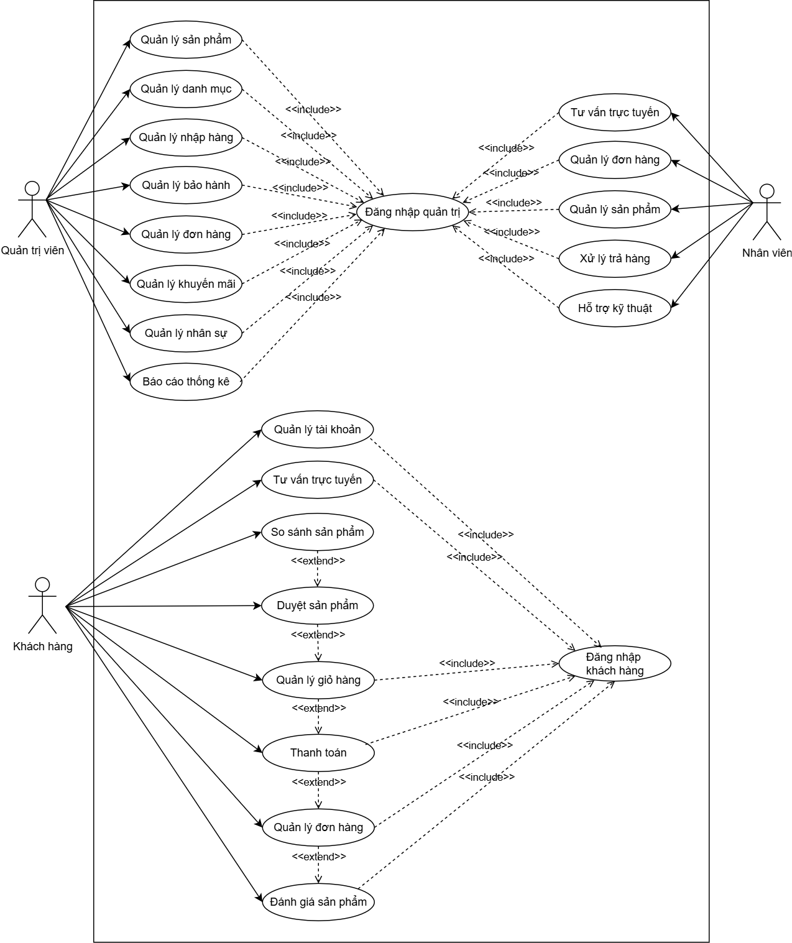

**Hình 2 - 1.** Biểu đồ ca sử dụng tổng quát

### 2.2.2. Biểu đồ ca sử dụng phía khách hàng

#### 2.2.2.1. Biểu đồ ca sử dụng đăng nhập

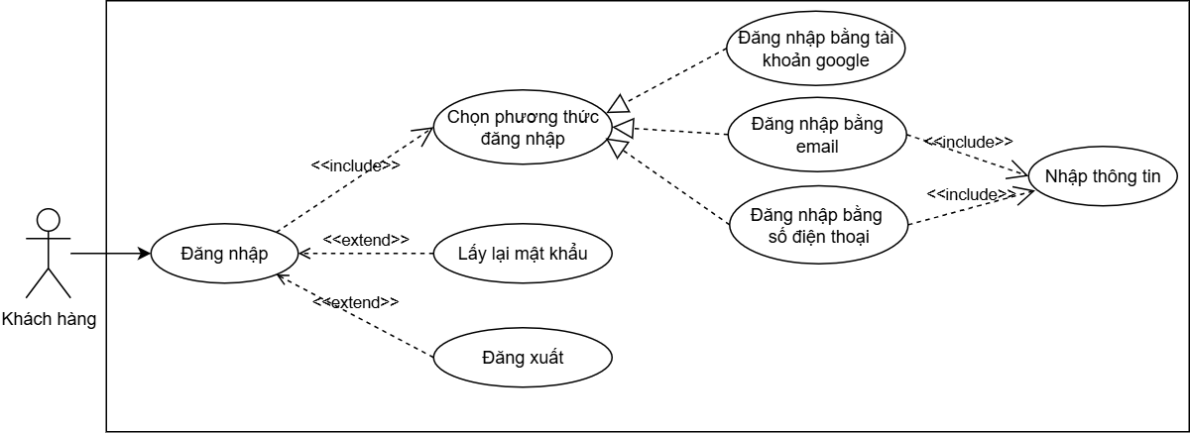

**Hình 2 - 2.** Biểu đồ ca sử dụng đăng nhập phía khách hàng

#### 2.2.2.2. Biểu đồ ca sử dụng quản lý giỏ hàng

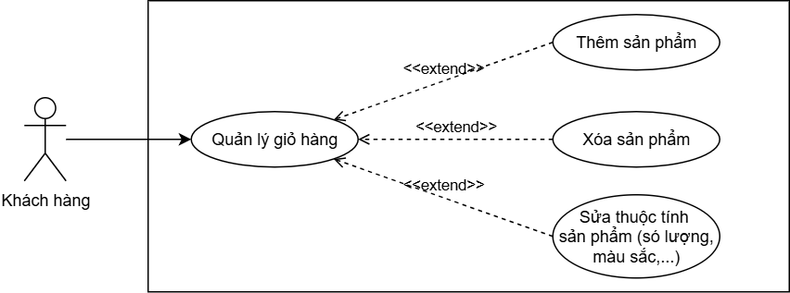

**Hình 2 - 3.** Biểu đồ ca sử dụng quản lý giỏ hàng phía khách hàng

#### 2.2.2.3. Biểu đồ ca sử dụng duyệt sản phẩm

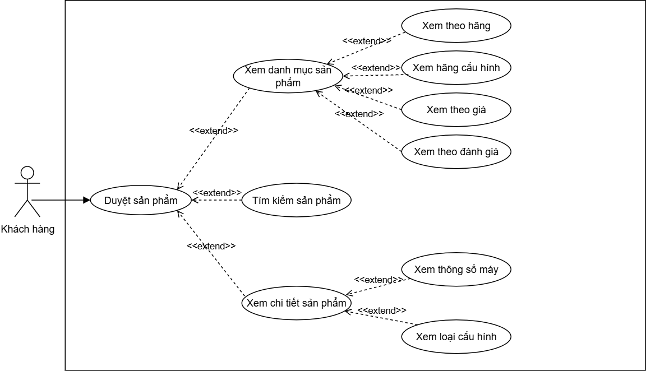

**Hình 2 - 4.** Biểu đồ ca sử dụng duyệt sản phẩm phía khách hàng

#### 2.2.2.4. Biểu đồ ca sử dụng thanh toán

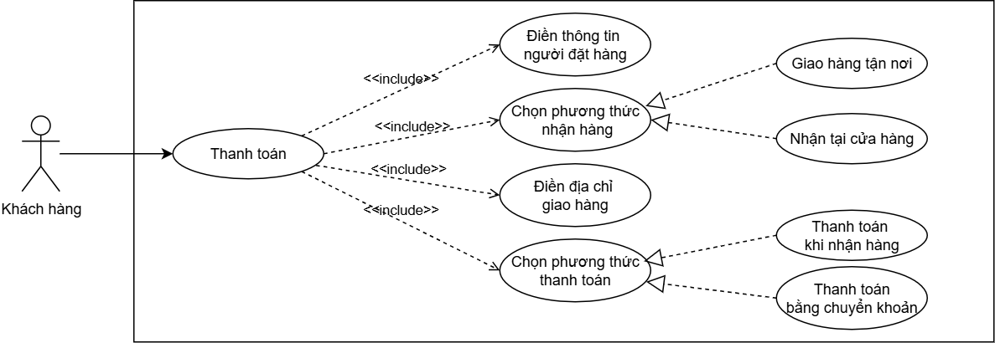

**Hình 2 - 5.** Biểu đồ ca sử dụng thanh toán phía khách hàng

#### 2.2.2.5. Biểu đồ ca sử dụng đánh giá sản phẩm

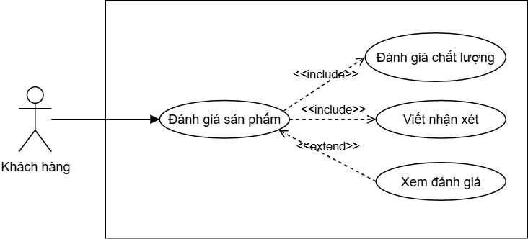

**Hình 2 - 6**. Biểu đồ ca sử dụng đánh giá sản phẩm phía khách hàng

#### 2.2.2.6. Biểu đồ ca sử dụng quản lý đơn hàng

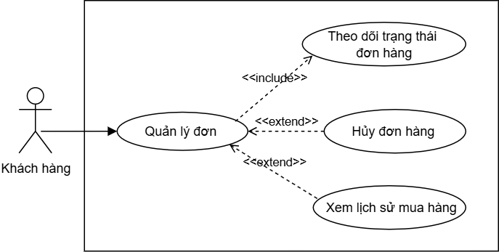

**Hình 2 - 7.** Biểu đồ ca sử dụng quản lý đơn hàng phía khách hàng

#### 2.2.2.7. Biểu đồ ca sử dụng tư vấn trực tuyến

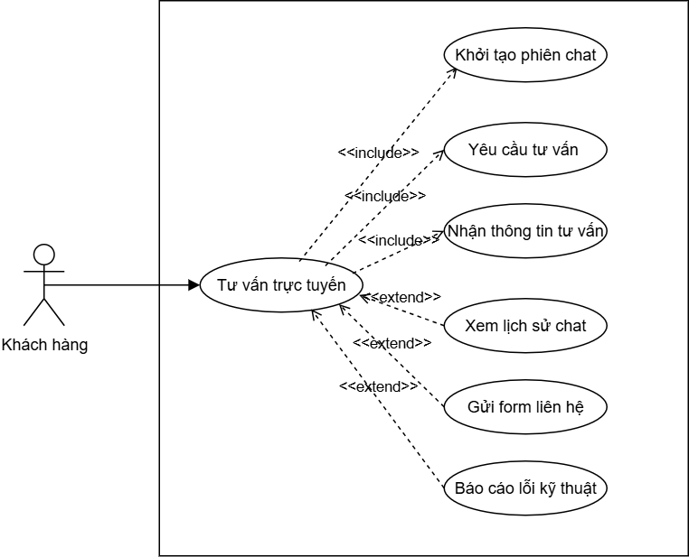

**Hình 2 - 8.** Biểu đồ ca sử dụng tư vấn trực tuyến phía khách hàng

#### 2.2.2.8. Biểu đồ ca sử dụng so sánh sản phẩm

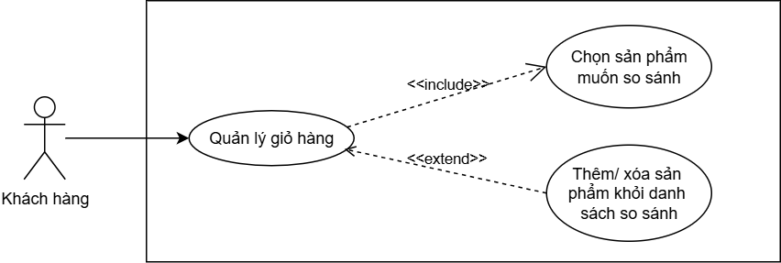

**Hình 2 - 9.** Biểu đồ ca sử dụng so sánh sản phẩm phía khách hàng

#### 2.2.2.9. Biểu đồ ca sử dụng quản lý tài khoản

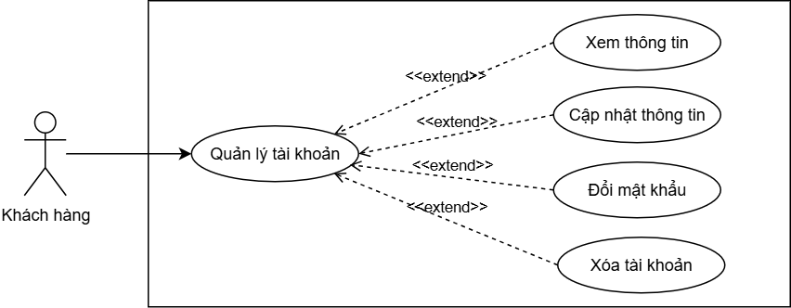

**Hình 2 - 10.** Biểu đồ ca sử dụng quản lý tài khoản phía khách hàng

### 2.2.3. Biểu đồ cá sử dụng phía quản trị viên

#### 2.2.3.1. Biểu đồ ca sử dụng quản lý sản phẩm

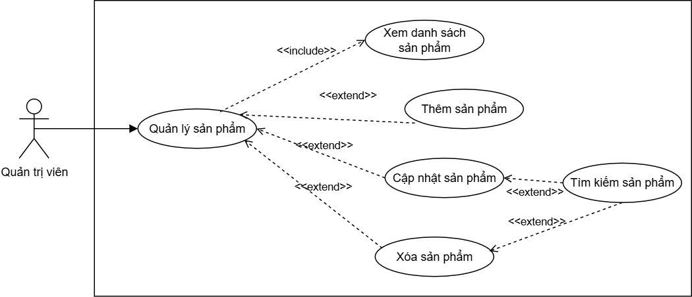

**Hình 2 - 11.** Biểu đồ ca sử dụng quản lý sản phẩm phía quản trị viên

#### 2.2.3.2. Biểu đồ ca sử dụng quản lý danh mục

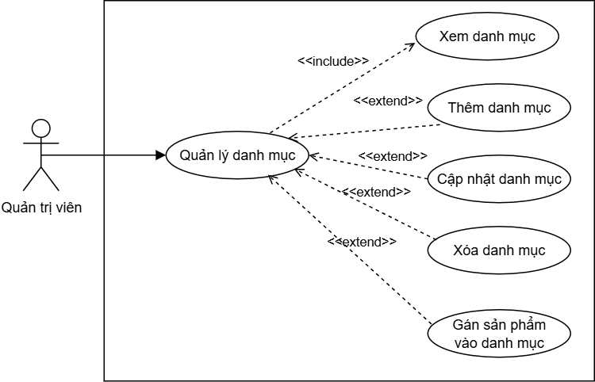

**Hình 2 - 12**. Biểu đồ ca sử dụng quản lý danh mục phía quản trị viên

#### 2.2.3.3. Biểu đồ ca sử dụng quản lý khách hàng

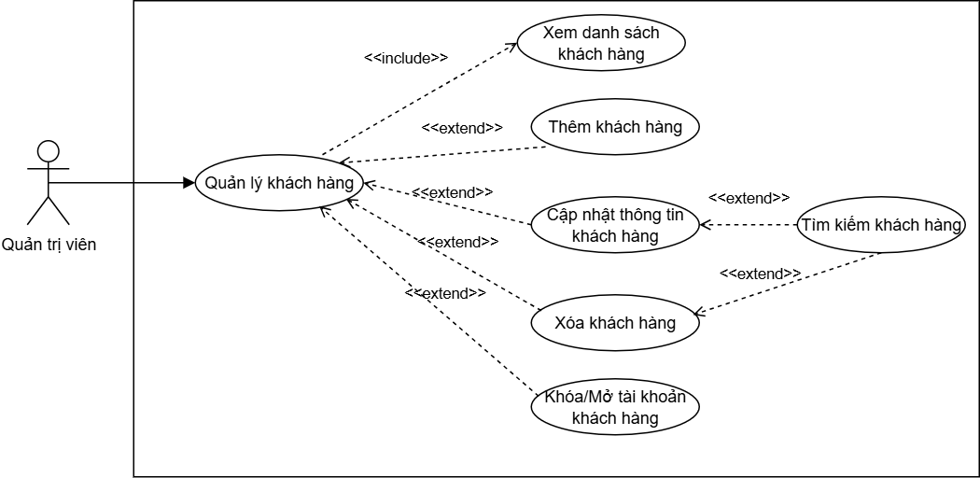

**Hình 2 - 13.** Biểu đồ ca sử dụng quản lý khách hàng phía quản trị viên

#### 2.2.3.4. Biểu đồ ca sử dụng báo cáo thống kê

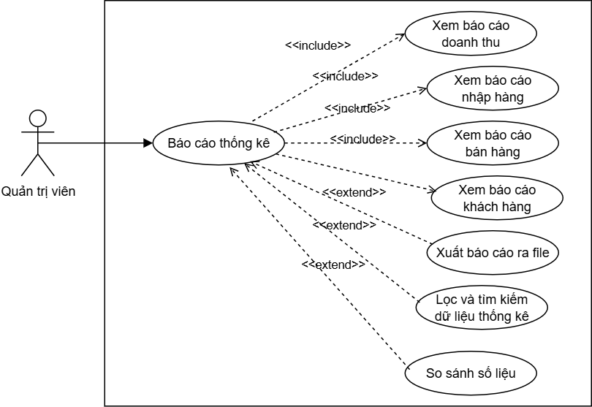

**Hình 2 - 14**. Biểu đồ ca sử dụng báo cáo thống kê phía quản trị viên

#### 2.2.3.5. Biểu đồ ca sử dụng quản lý nhập hàng

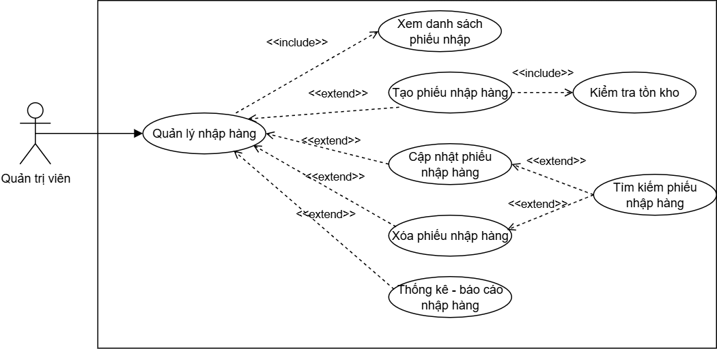

**Hình 2 - 15.** Biểu đồ ca sử dụng quản lý nhập hàng phía quản trị viên

#### 2.2.3.6. Biểu đồ ca sử dụng quản lý nhân viên

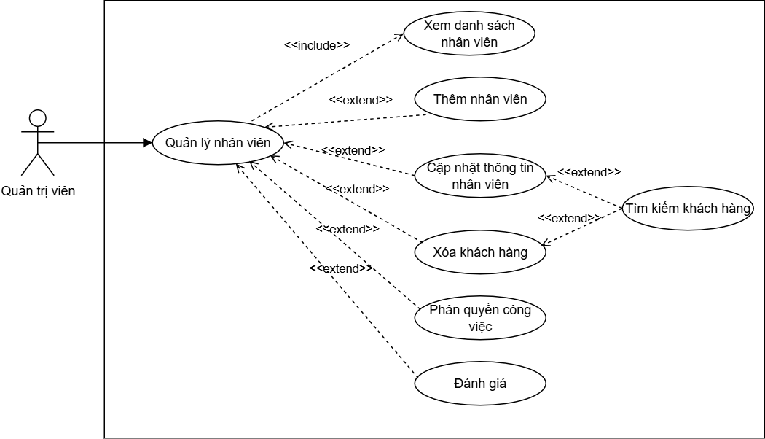

**Hình 2 - 16.** Biểu đồ ca sử dụng quản lý nhân viên phía quản trị viên

#### 2.2.3.7. Biểu đồ ca sử dụng quản lý nhà cung cấp

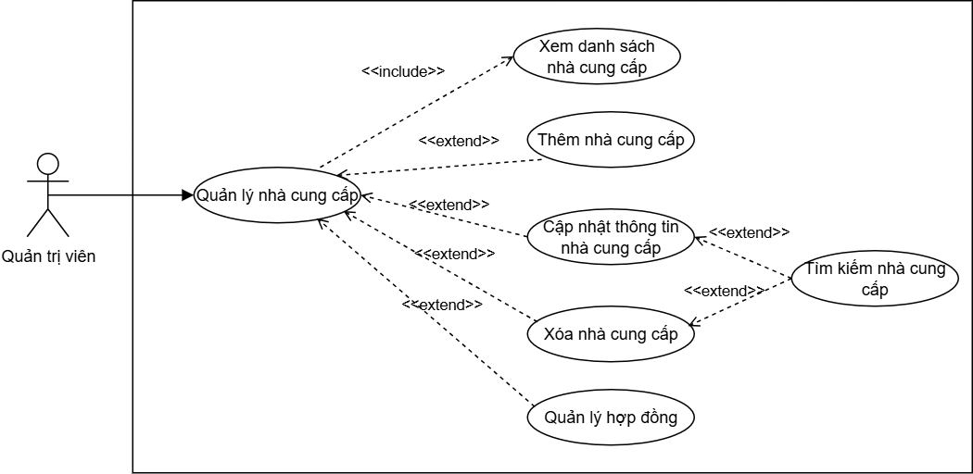

**Hình 2 - 17.** Biểu đồ ca sử dụng quản lý nhà cung cấp phía quản trị viên

### 2.2.4. Biểu đồ ca sử dụng phía nhân viên

#### 2.2.4.1. Biểu đồ ca sử dụng tư vấn trực tuyến

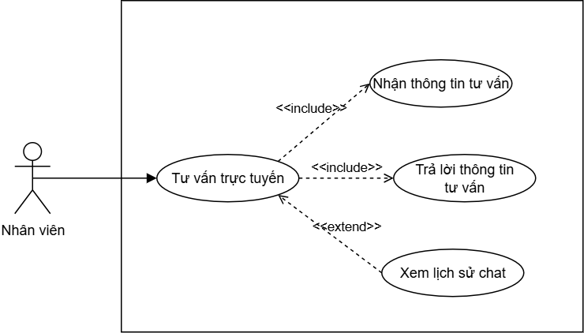

**Hình 2 - 18.** Biểu đồ ca sử dụng tư vấn trực tuyến phía nhân viên

#### 2.2.4.2. Biểu đồ ca sử dụng xử lý trả hàng

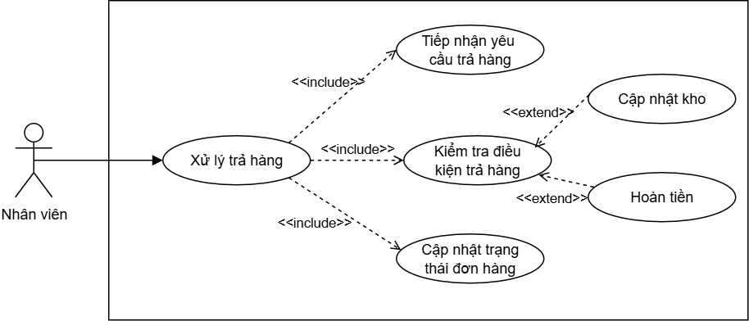

**Hình 2 - 19.** Biểu đồ ca sử dụng xử lý trả hàng phía nhân viên

#### 2.2.4.3. Biểu đồ ca sử dụng quản lý đơn hàng

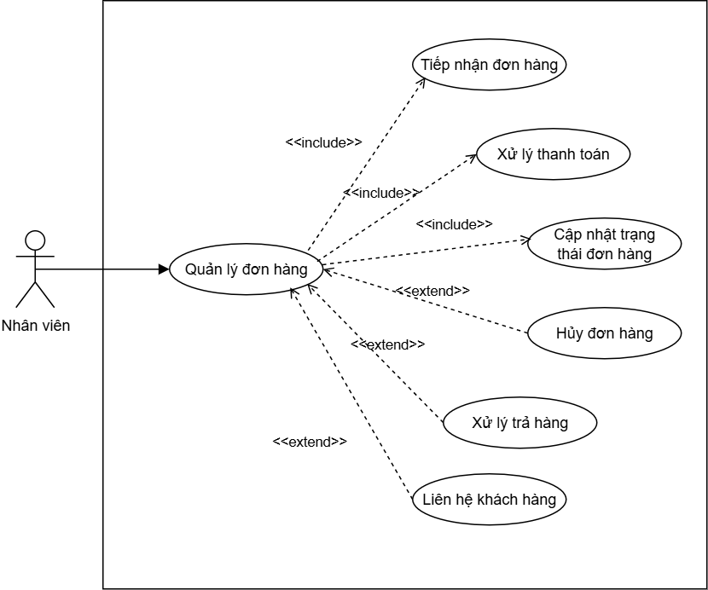

**Hình 2 - 20.** Biểu đồ ca sử dụng quản lý đơn hàng phía nhân viên

## 2.3. Xây dựng sơ đồ luồng dữ liệu

### 2.3.1. Xây dựng sơ đồ luồng dữ liệu phía khách hàng

#### 2.3.1.1. Sơ đồ luồng dữ liệu quản lý tài khoản

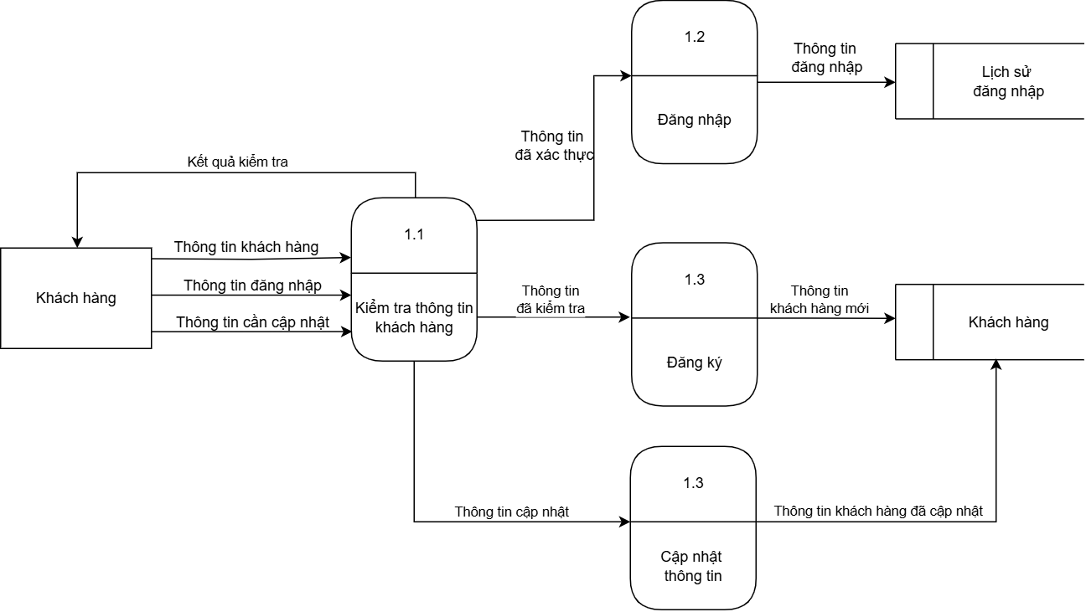

**Hình 2 - 21.** Sơ đồ luồng dữ liệu quản lý tài khoản phía khách hàng

#### 2.3.1.2. Sơ đồ luồng dữ liệu quản lý giỏ hàng

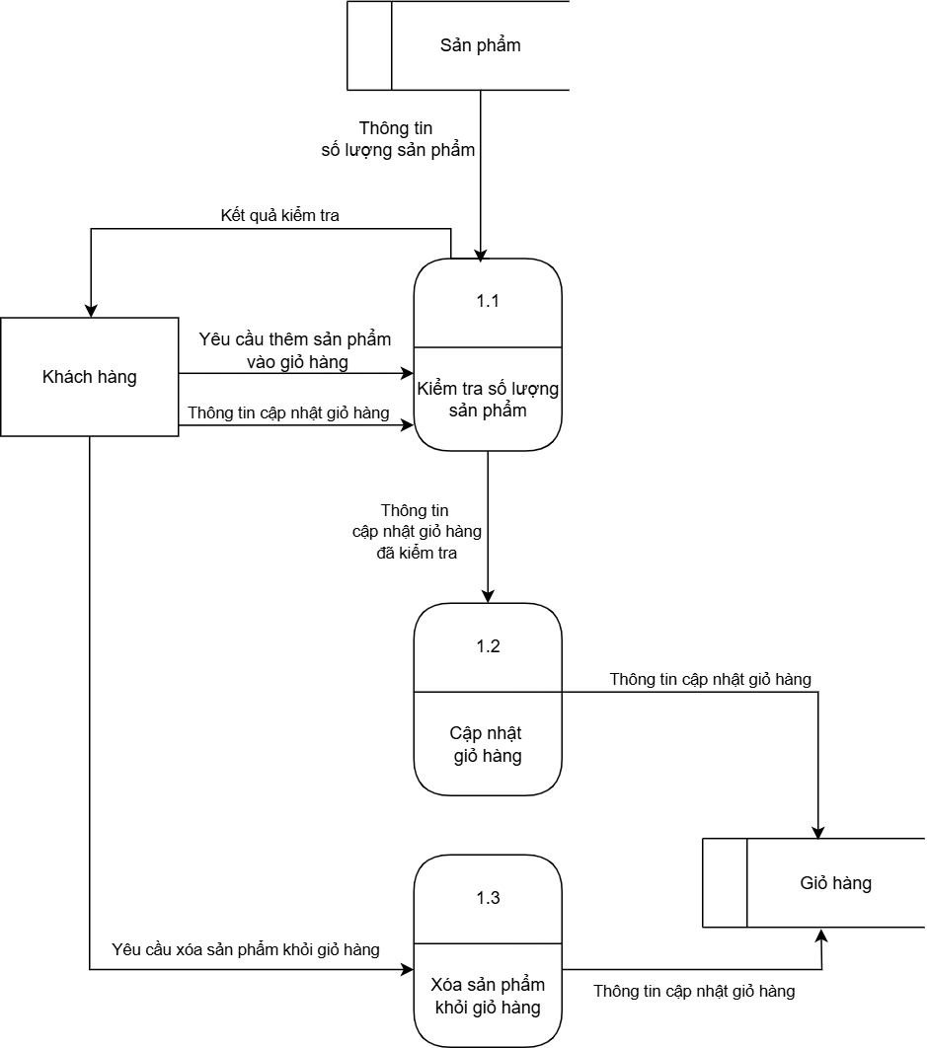

**Hình 2 - 22.** Sơ đồ luồng dữ liệu quản lý giỏ hàng phía khách hàng

#### 2.3.1.3. Sơ đồ luồng dữ liệu thanh toán

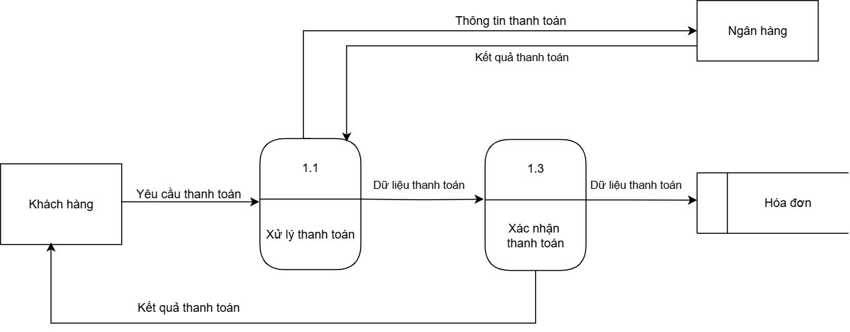

**Hình 2 - 23.** Sơ đồ luồng dữ liệu thanh toán phía khách hàng

#### 2.3.1.4. Sơ đồ luồng dữ liệu quản lý đơn hàng

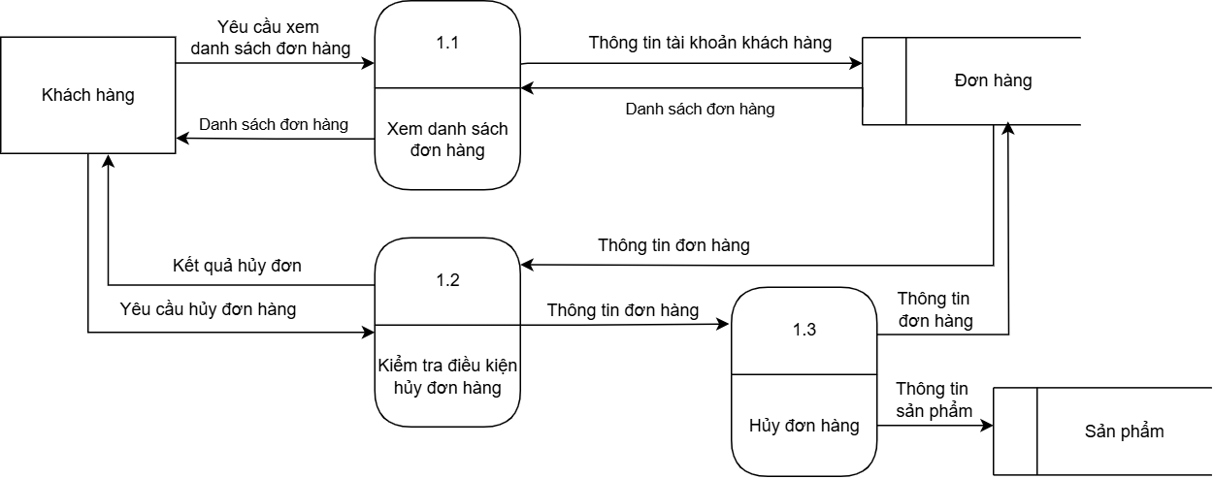

**Hình 2 - 24.** Sơ đồ luồng dữ liệu quản lý đơn hàng phía khách hàng

#### 2.3.1.5. Sơ đồ luồng dữ liệu so sánh sản phẩm

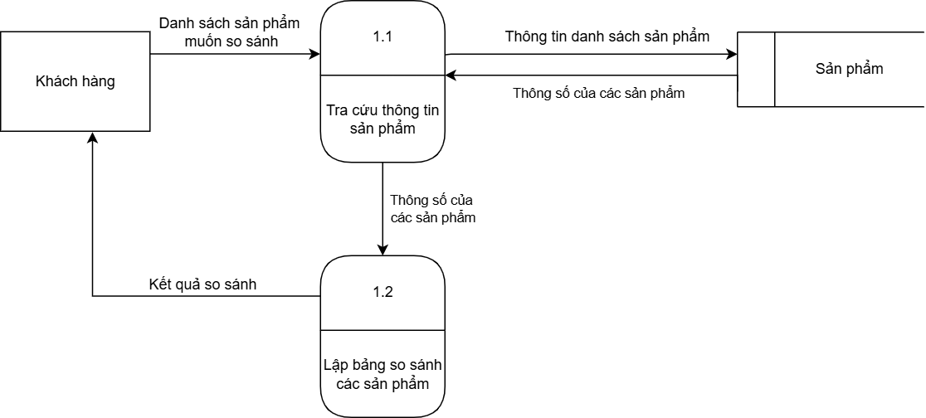

**Hình 2 - 25.** Sơ đồ luồng dữ liệu so sánh sản phẩm phía khách hàng

#### 2.3.1.6. Sơ đồ luồng dữ liệu đánh giá sản phẩm

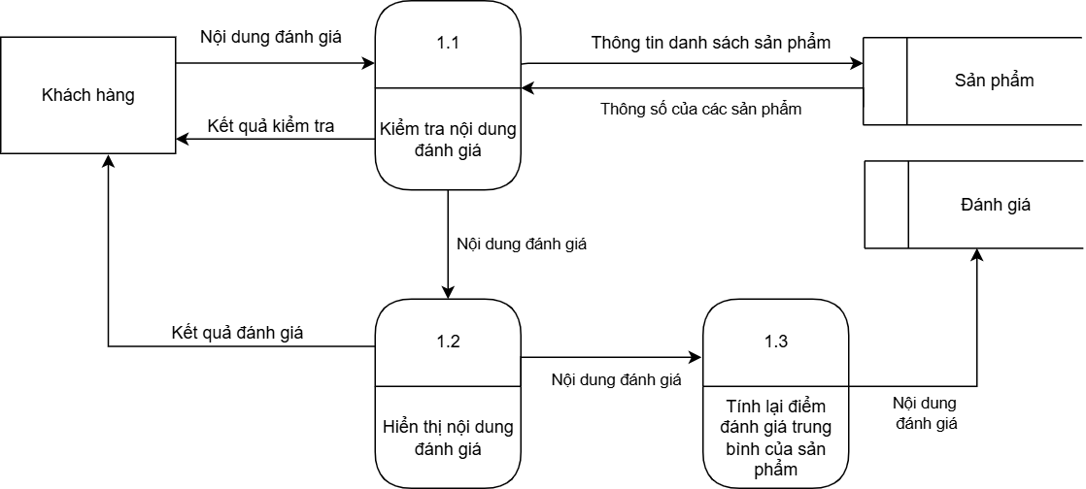

**Hình 2 - 26.** Sơ đồ luồng dữ liệu đánh giá sản phẩm phía khách hàng

#### 2.3.1.7. Sơ đồ luồng dữ liệu tư vấn trực tuyến

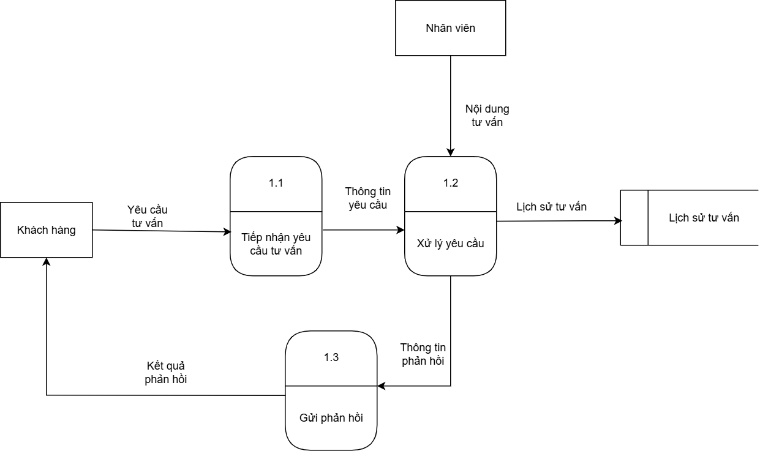

**Hình 2 - 27.** Sơ đồ luồng dữ liệu tư vấn trực tuyến phía khách hàng

#### 2.3.1.8. Sơ đồ luồng dữ liệu duyệt sản phẩm

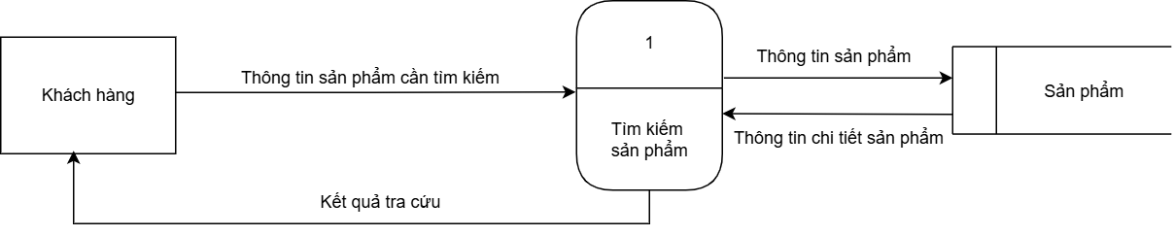

Hình 2 - 28. Sơ đồ luồng dữ liệu duyệt sản phẩm phía khách hàng

### 2.3.2. Xây dựng sơ đồ luồng dữ liệu phía quản trị viên

#### 2.3.2.1. Sơ đồ luồng dữ liệu quản lý sản phẩm

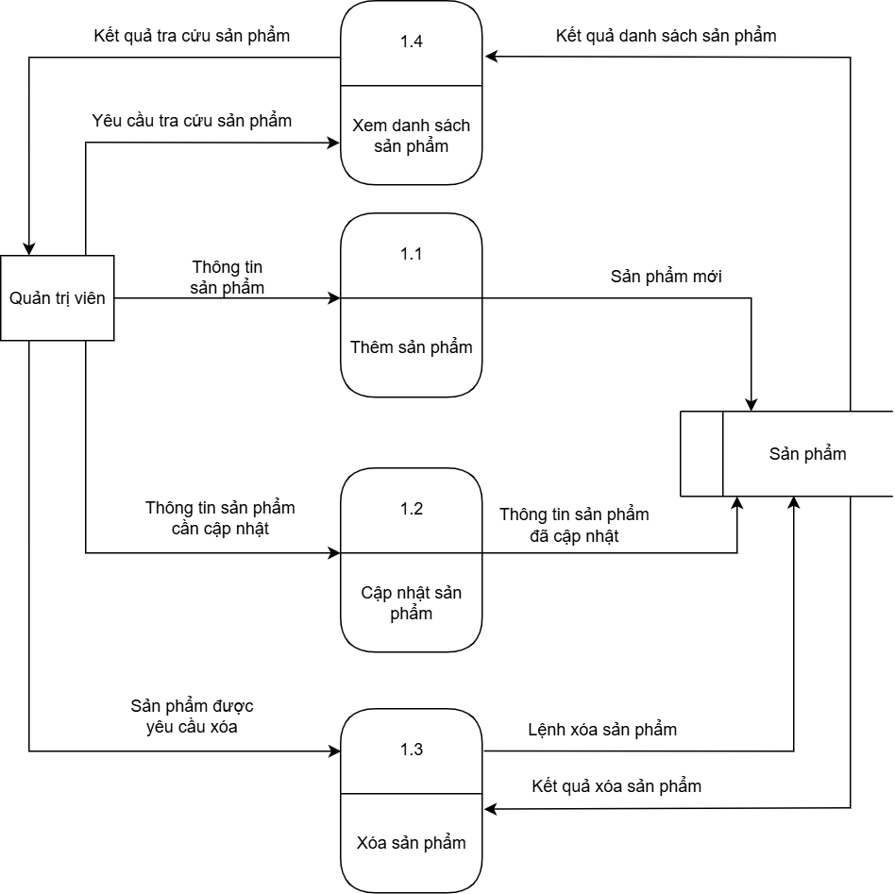

**Hình 2 - 29.** Sơ đồ luồng dữ liệu quản lý sản phẩm phía quản trị viên

#### 2.3.2.2. Sơ đồ luồng dữ liệu quản lý khách hàng

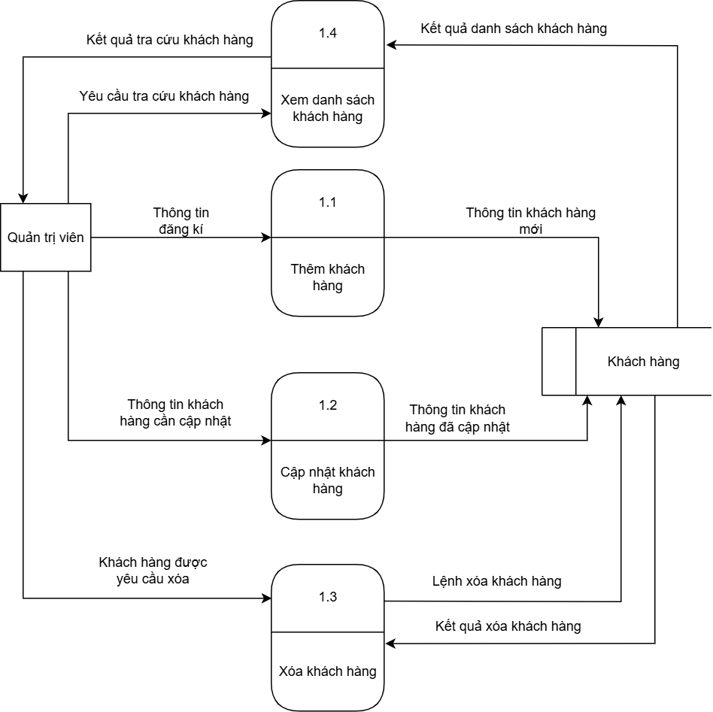

**Hình 2 - 30.** Sơ đồ luồng dữ liệu quản lý khách hàng phía quản trị viên

#### 2.3.2.3. Sơ đồ luồng dữ liệu báo cáo thống kê

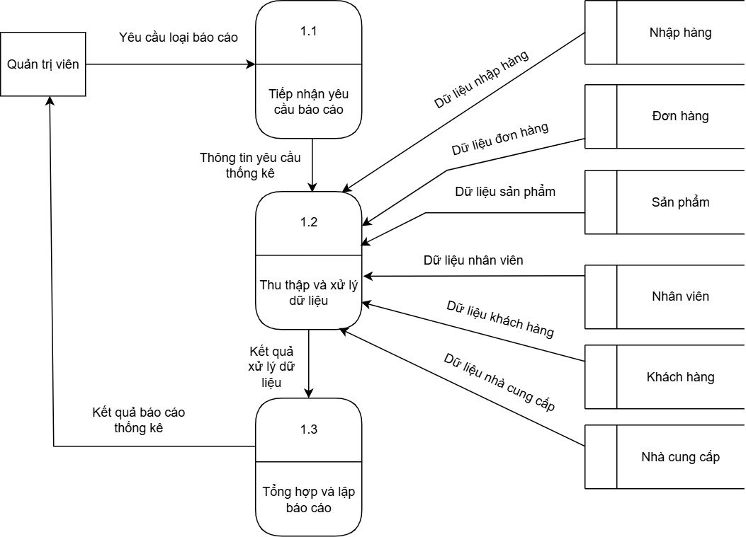

**Hình 2 - 31.** Sơ đồ luồng dữ liệu báo cáo thống kê phía quản trị viên

#### 2.3.2.4. Sơ đồ luồng dữ liệu quản lý nhân viên

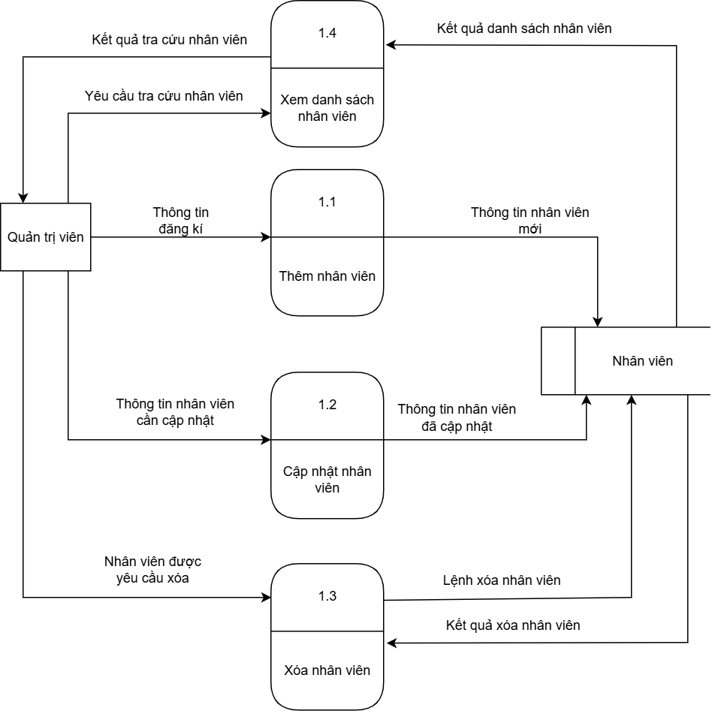

**Hình 2 - 32.** Sơ đồ luồng dữ liệu quản lý nhân viên phía quản trị viên

#### 2.3.2.5. Sơ đồ luồng dữ liệu danh mục sản phẩm

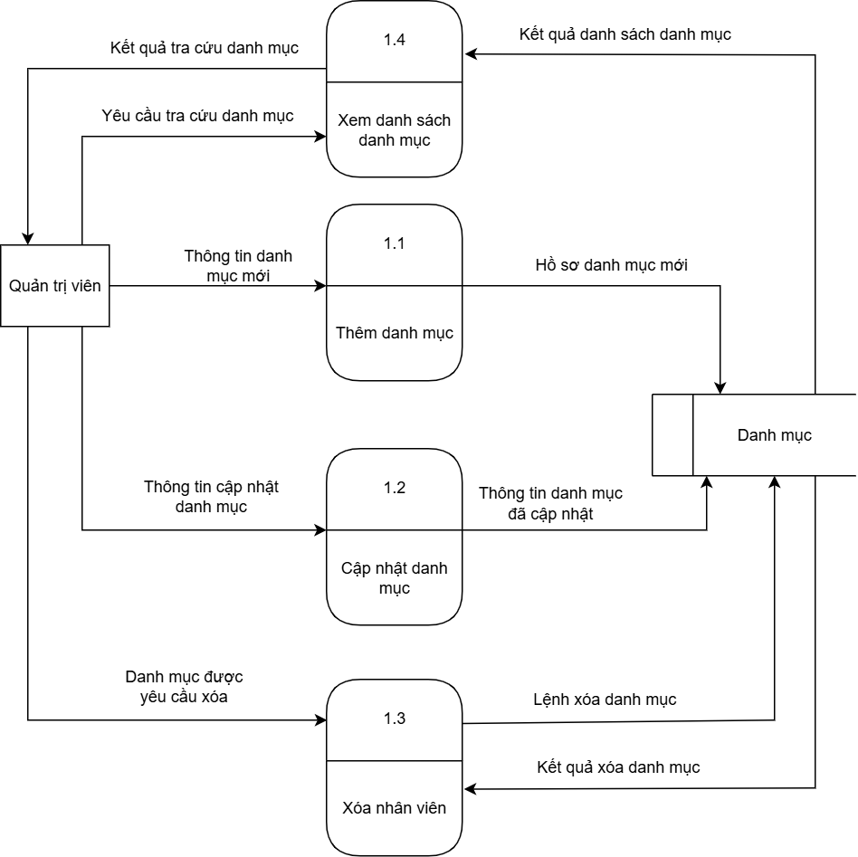

**Hình 2 - 33.** Sơ đồ luồng dữ liệu danh mục sản phẩm phía quản trị viên

#### 2.3.2.6. Sơ đồ luồng dữ liệu quản lý nhập hàng

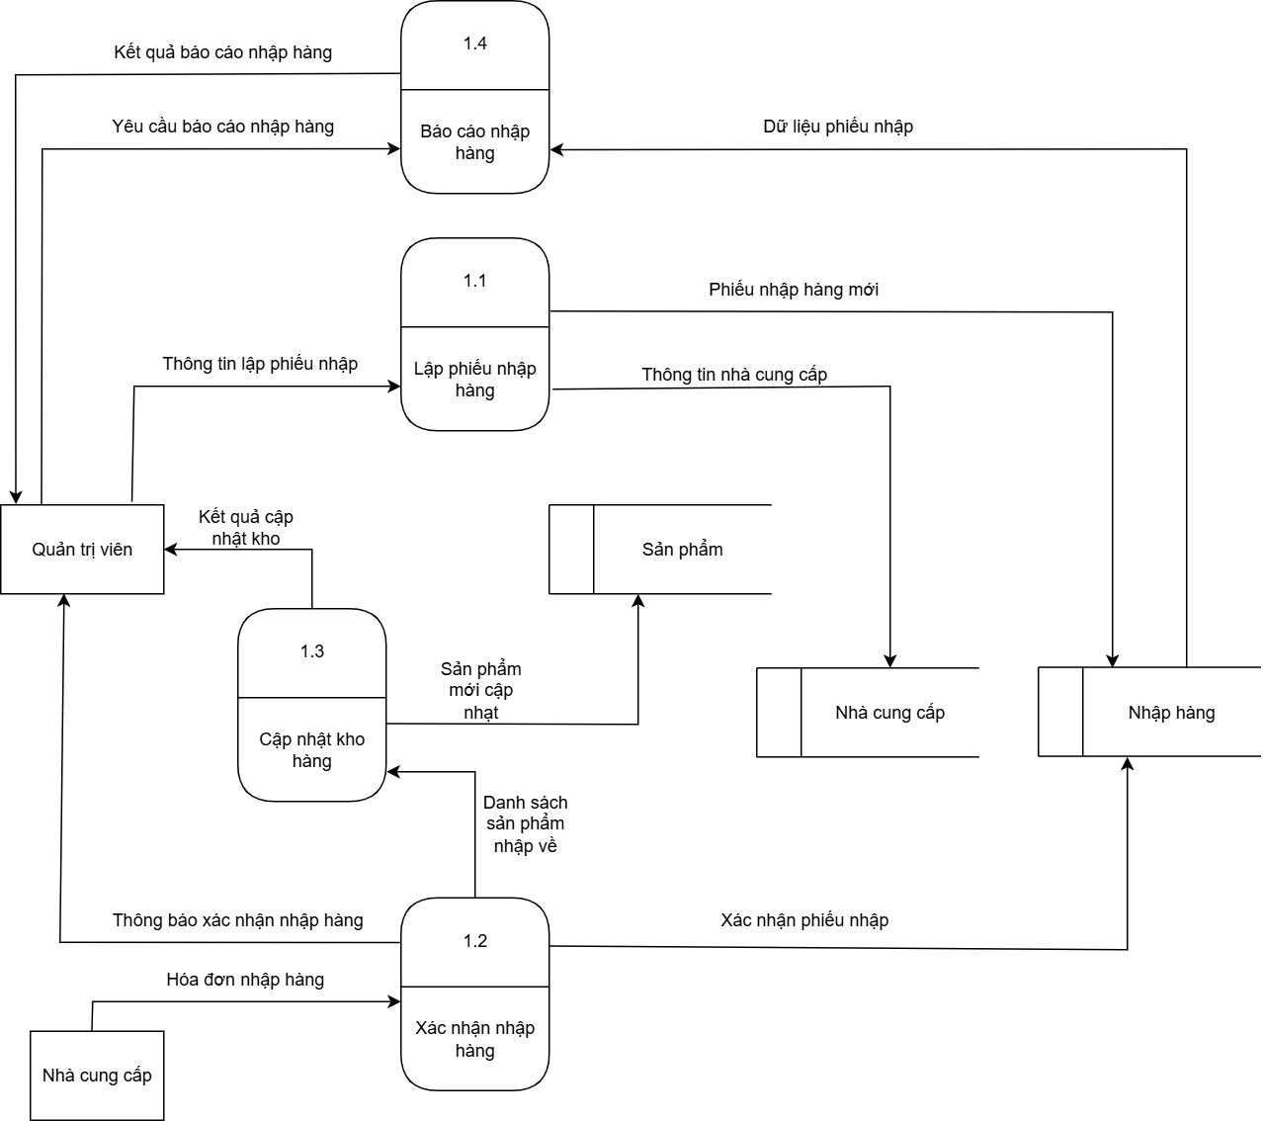

**Hình 2 - 34.** Sơ đồ luồng dữ liệu danh mục sản phẩm phía quản trị viên

### 2.3.3. Xây dựng sơ đồ luồng dữ liệu phía nhân viên

#### 2.3.3.1. Sơ đồ luồng dữ liệu xử lý trả hàng

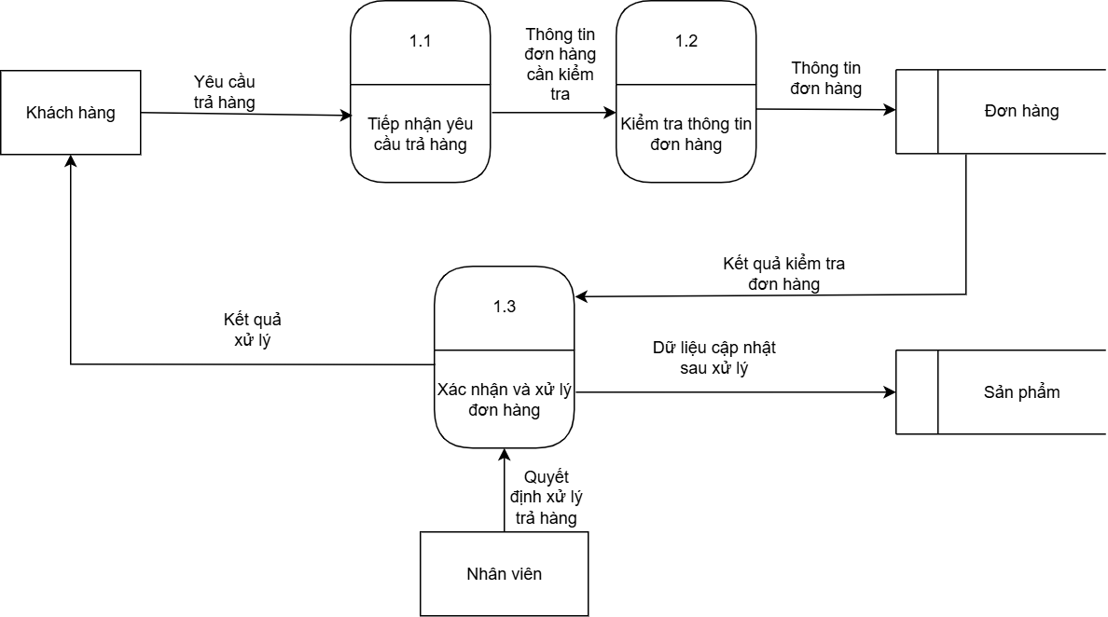

**Hình 2 - 35.** Sơ đồ luồng dữ liệu xử lý trả hàng phía nhân viên

#### 2.3.3.2. Sơ đồ luồng dữ liệu tư vấn trực tuyến

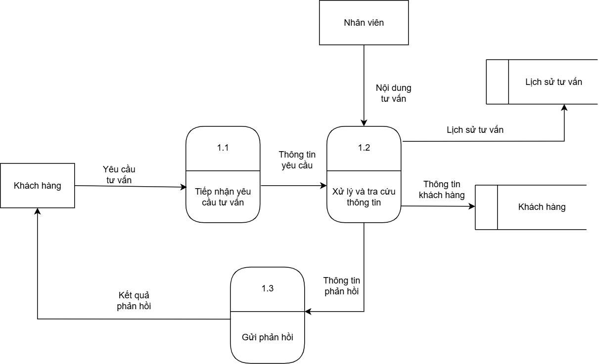

**Hình 2 - 36.** Sơ đồ luồng dữ liệu tư vấn trực tuyến phía nhân viên

#### 2.3.3.3. Sơ đồ luồng dữ liệu quản lý đơn hàng

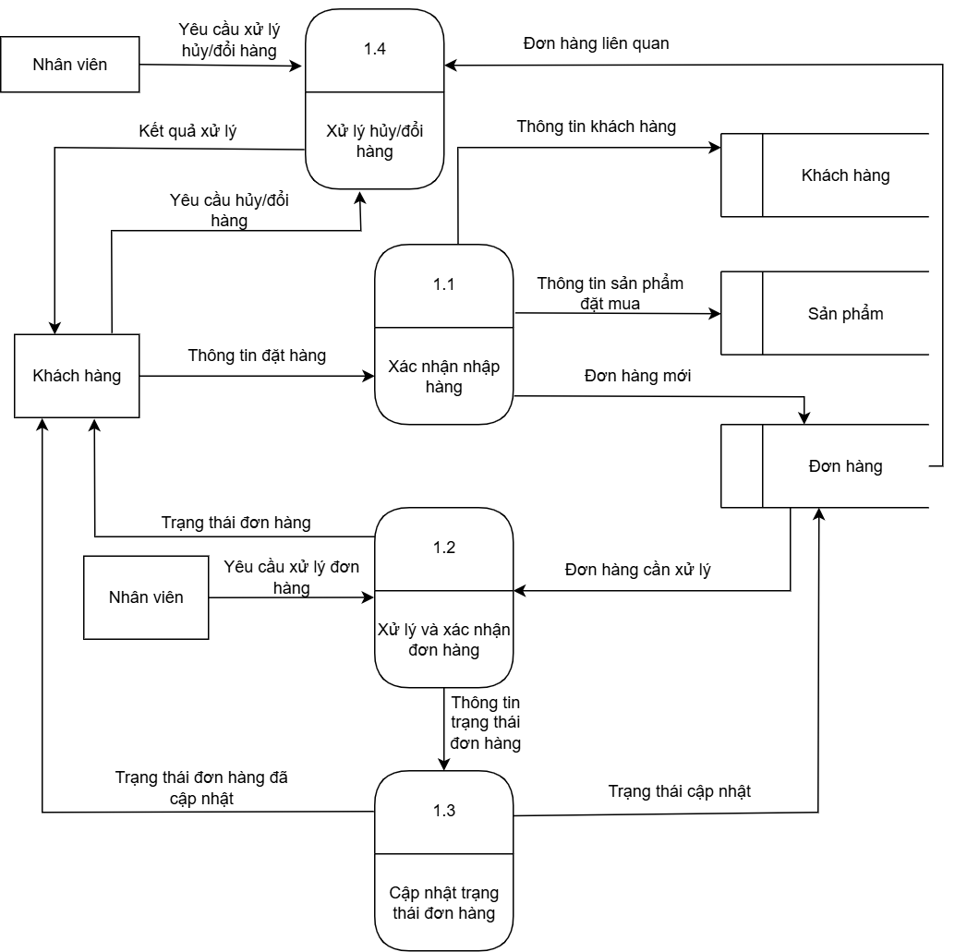

**Hình 2 - 37.** Sơ đồ luồng dữ liệu quản lý đơn hàng phía nhân viên

### 2.3.4. Xây dựng sơ đồ thực thể liên kết

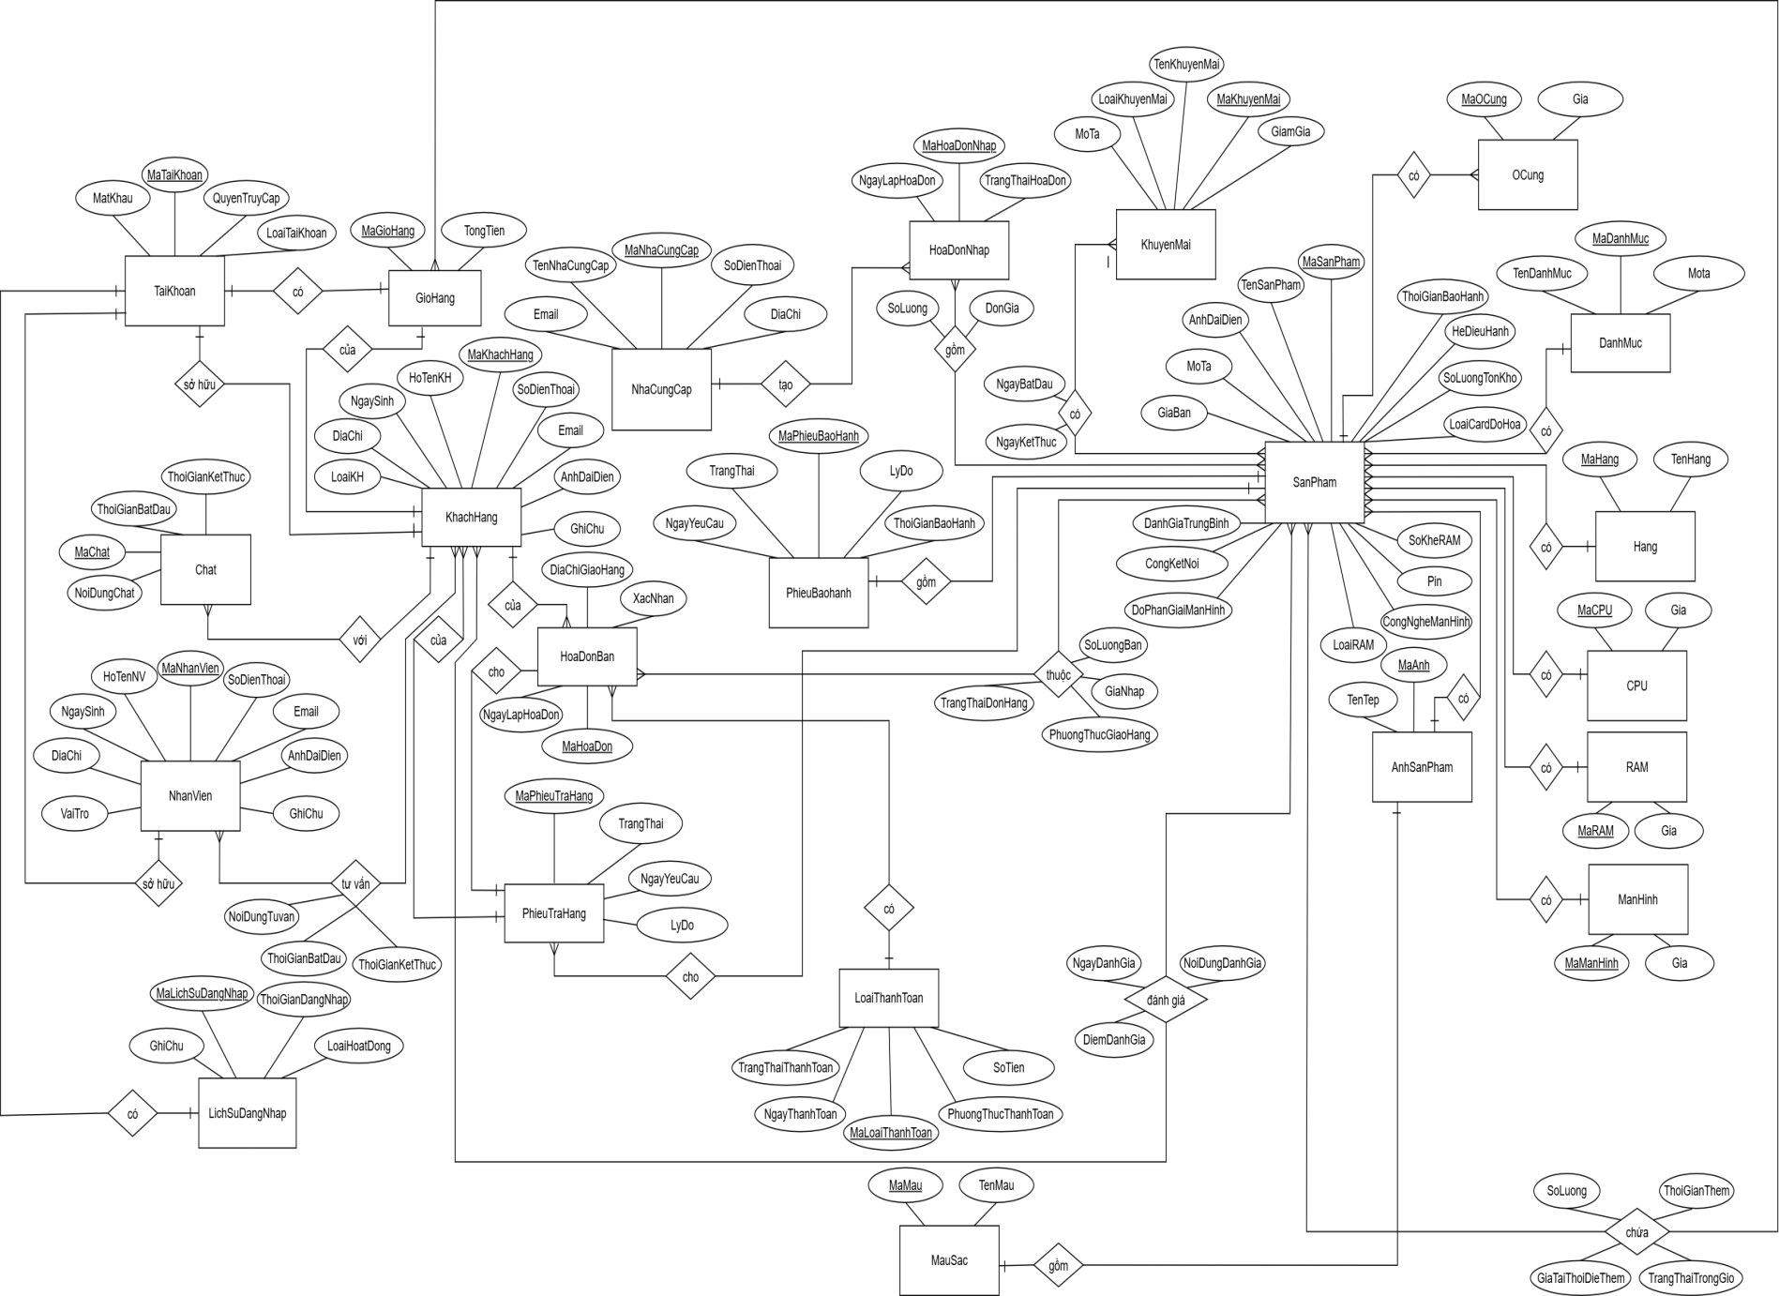

**Hình 2 - 38.** Sơ đồ thực thể liên kết của website bán máy tính